ՀՀ ԿՈՏԱՅՔԻ ՄԱՐԶԻ ՆՈՐ ՀԱՃԸՆ ՀԱՄԱՅՆՔ Գ․ ՄՐԳԱՇԵՆԻ << ՄՐԳԱՇԵՆԻ ՄԱՆԿԱՊԱՐՏԵԶ>> ՀՈԱԿ-Ի ՀԱՇՎԵՏՎՈՒԹՅՈՆ

2022-2023 ՈՒՍՈՒՄՆԱԿԱՆ ՏԱՐՎԱ
ԳՈՐԾՈՒՆԵՈՒԹՅԱՆ ՆԵՐՔԻՆ
ԳՆԱՀԱՏՈՒՄ

06.09.2023թ

Ներածություն
Սույն փաստաթուղթը ՀՀ Կոտայքի մարզի Նոր Հաճըն համայնքի գ․ Մրգաշենի «Մրգաշենի մանկապարտեզ» ՀՈԱԿ-ի իրականացված ներքին գնահատման արդյունքում կազմված հաշվետվությւոն է՝ համաձայն Հայաստանի Հանրապետության կառավարության 13 մայիսի 2021 թվականի N 764-Ն որոշման։ Ներքին գնահատումն իրենից ներկայացնում է մատուցվող կրթական ծառայությունների որակի մշտադիտարկման և հսկողության իրականացման գործընթաց։
Ուսումնական հաստատության գործունեության ներքին գնահատման նպատակն է՝
1․ նախադպրոցական կրթության բնագավառում պետական քաղաքանության միասնականության ապահովմանը, նախադպրոցական կրթության որակի բարելավմանը և արդյունավետության բարձրացմանը նպաստելը․
2․ուսումնական հաստատությունների միջև կրթական ծառայությունների մատուցման որակի և արդյունավետության բարձրացանն ուղղված մրցակցության ձևավորումը․
3․ շահառուների՝ սաների և նրանց ծնողների (օրինական ներկայացուցիչների ), հաստատության մանկավարժական ածխատողների, նախարարության, տարածքային կառավարման մարմինների, կրթույան հարցերով զաղվող կազմակերպությունների, գործատուների շրջանում հաստատության գործունեության վերաբերյալ իրազեկվածության աստիճանի բարձրացումը․
4․ ուսումնական հաստատությունների հաշվետվողականության մեխանիզմի արդյունավետության բարձրացմանը, գործունեության թափանցիկության ապահովմանը նպաստելը Ներքին գնահատումն իրականացված է հաստատության տնօրենի՝ 13․09․2022թ թիվ 30-Լ հրամանով կազմավորված հանձնաժողովի կողմից, որի անդամներն են հանդիսանում՝
1․ Հանձնաժողովի քարտուղար՝ մեթոդիստ Թամարա Պիլիյան
3․ Հանձնաժողովի անդամ՝ Նոր Հաճըն համայնքի ղեկավարի առաջին տեղակալ Հասմիկ Ավետիսյան
4․ Հանձնաժողովի անդամ՝ Նոր Հաճըն համայնքապետարանի ֆինանսատնտեսագիտական և գնումների կազմակերպման առաջատար մասնագետ, հաշվապահ Աիդա Սարգսյան
5․ Հանձնաժողովի անդամ՝ դաստիարակ Լիան Փանոսյան
6․ Հանձնաժողովի անդամ՝ դաստիարակ Արմինե Գյուրջյան
7․ Հանձնաժողովի անդամ՝ ծնող Լիլիթ Իսախանյան
8․ Հանձնաժողովի անդամ՝ ծնող Սրբուհի Հակոբյան
9․ Հանձնաժողովի անդամ՝ ծնող Գեղեցիկ Ավետիսյան

Հանձնաժողովի նախագահը՝ հաստատության տնօրեն Մ․Մուրադյան։

Հավելված
Կրթության, գիտության, մշակույթի և
սպորտի նախարարի
«12» 07. 2022թ. N 1275-Ա/2 hրամանի

Հ Հ ԿՈՏԱՅՔԻ ՄԱՐԶԻ ՆՈՐ ՀԱՃԸՆ ՀԱՄԱՅՆՔԻ Գ․ ՄՐԳԱՇԵՆԻ «ՄՐԳԱՇԵՆԻ ՄԱՆԿԱՊԱՐՏԵԶ» ՀՈԱԿ-Ի ՆԵՐՔԻՆ ԳՆԱՀԱՏՄԱՆ
ՀԱՇՎԵՏՎՈՒԹՅՈՒՆ

Կազմակերպության անվանումը՝ <<Մրգաշենի մանկապարտեզ>> ՀՈԱԿ
Կազմակերպաիրավական տեսակը՝ համայնքային ոչ առևտրային կազմակերպություն
Սեփականության ձևը՝ Համայնքային
Հասցե՝ գ․ Մրգաշեն 2փ․ 1-ին փկղ․ 2 շենք
Հեռ.՝ 077-57-78-28
Պաշտոնական կայք էջ`

II. ՀԱՍՏԱՏՈՒԹՅԱՆ ԳՈՐԾՈՒՆԵՈՒԹՅԱՆ ՆԵՐՔԻՆ ԳՆԱՀԱՏՄԱՆ ՀԱՐՑԱՇԱՐԵՐ

- ՈՒՍՈՒՄՆԱԿԱՆ ՀԱՍՏԱՏՈՒԹՅԱՆ ՇԵՆՔԻ ԵՎ ՏԱՐԱԾՔԻ ԱՆՎՏԱՆԳ ՇԱՀԱԳՈՐԾՈՒՄԸ

Ցուցանիշ | Այո | Մասամբ | Ոչ
ա. ուսումնական հաստատությունն ունի տարածք՝ մեկուսացված ու հեռացված ավտոճանապարհային գոտուց, աղմուկի, օդի աղտոտման աղբյուրներ հանդիսացող արդյունաբերական կամ այլ օբյեկտներից. | այո
բ. ուսումնական հաստատության տարածքը ցանկապատված է և անվտանգ է սաների ազատ տեղաշարժման համար. | այո
գ. արտակարգ իրավիճակներում հատուկ ծառայությունների մեքենաները կարող են անարգել մոտենալու սումնական հաստատության շենքին. | այո
դ. ուսումնական հաստատության տարածքը մաքուր է, աղբը կանոնավորապես հավաքվում է հատուկ աղբարկղերում և դուրս է բերվում հաստատության տարածքից. | այո
ե.ուսումնական հաստատության ամբողջ տարածքում պարբերաբար իրականացվում են միջոցառումներ` կրծողների և վտանգավոր միջատների, թափառող շների, կատուների և այլ կենդանիների դեմ. | այո

Ներքին գնահատման հանձնաժողովի կողմից իրականացվեց դիտարկում-փաստագրում, որ ուսումնական հաստատության տարածքը մեկուսացված ու հեռացված է ավտոճանապարհային գոտուց, աղմուկից, օդի աղտոտման աղբյուրներ հանդիսացող արդյունաբերական օբյեկտներից։ Ամբողջ տարածքը պարիսպապատված է և անվտանգ է սաների տեաղաշարժման համար։ Հաստատության տարածքում պարբերաբար իրականացվում են միջոցառումներ` կրծողների դեմ։ Հաստատությունը ունի դեռատիզացիայի պայմանագիր՝ 2023թ. մարտի 03-ին կնքված Ա/Ձ Գառնիկ Հունանյանի հետ ։(պայմանագրի լուսապատճենը բերված է ստորև)։
Մնացյալ դեպքերում հաստատության դռնապանի, հավաքարարի կողմից իրականացվում է հսկողություն, որպեսզի հաստատության տարածք չթափանցեն շներ, կատուներ։
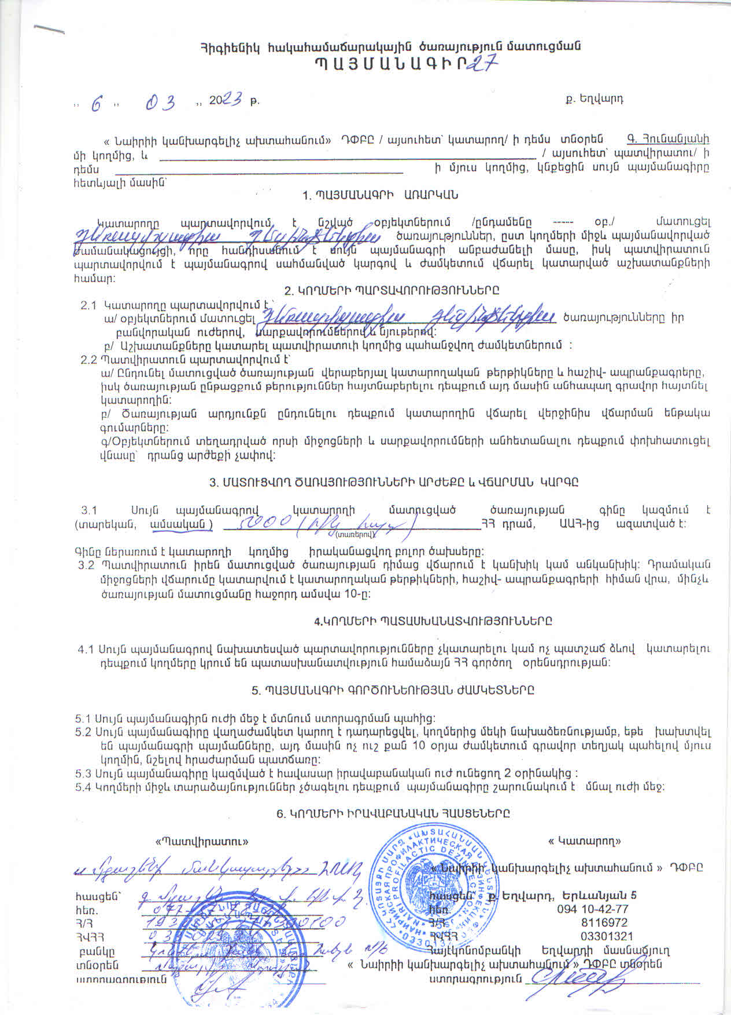
Նաև հաստատությունը ունի աղբահանության ծառայության մատուցման համար կնքված պայմանագիր Նոր Հաճըն համայնքի հետ ՝06․03․2022թ։

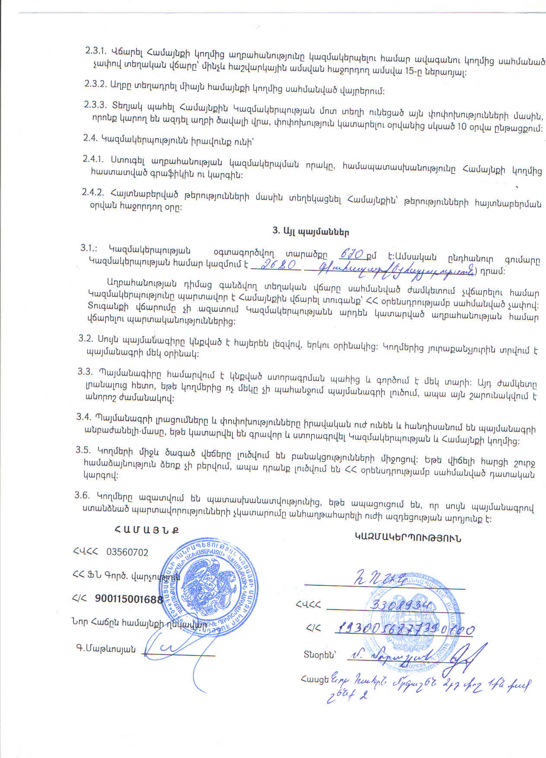

- ՈՒՍՈՒՄՆԱԿԱՆ ՀԱՍՏԱՏՈՒԹՅՈՒՆՈՒՄ ՍԱՆԵՐԻ ՈՒ ԱՇԽԱՏԱԿԱԶՄԻ ՀԱՄԱՐ ՈՒՍՈՒՄՆԱԿԱՆ ԳՈՐԾԸՆԹԱՑԻ ԵՎ ԱՇԽԱՏԱՆՔԻ ԿԱԶՄԱԿԵՐՊՄԱՆ ՀԱՄԱՐ ԱՆՀՐԱԺԵՇՏ ՆՈՐՄԵՐԻ ՊԱՀՊԱՆՈՒՄԸ
(ՀՀ քաղաքաշինության կոմիտեի նախագահի 2020 թվականի դեկտեմբերի 10-ի N 95-Ն հրամանովսահմանված ՝ անվտանգության և առողջապահության նախարարի 2002 թվականի դեկտեմբերի 20-ի N 857-Ն հրամանով սահմանված սանիտարահիգիենիկ նորմերը)

Ցուցանիշ | Այո | Մասամբ | Ոչ
ա. ուսումնական հաստատության շենքը վերանորոգված է. | այո
բ.ուսումնական հաստատության շենքի շահագործումը համապատասխանում է քաղաքաշինության կոմիտեի նախագահի 2020 թվականի դեկտեմբերի 10-ի N 95-Ն հրամանով սահմանված շահա-գործման անվտանգության նորմերին. | այո
գ. շենքում առկա են դեպի դուրս բացվող պահուստային ելքեր. |  | մասամբ
դ.ուսումնական հաստատությունն ապահովված է կապի և արտակարգ իրավիճակների ազդարարման համակարգով. | այո
ե.շենքը հարմարեցված է կրթության և զարգացման առանձնահատուկ պայմանների կարիք (այսուհետ՝ ԿԶԱՊԿ) ունեցողսաների անվտանգ տեղաշարժ ապահովող պայմաններին (թեքահարթակներ, լայն դռներ և այլն). |  |  | ոչ
զ. ուսումնական հաստատությունն ապահովված է սարքին վիճակում գտնվող հակահրդեհային անվտանգության լրակազմով, տանիքը պատված է հրակայուն նյութերով. | այո
է.համակարգչային սարքավորումները, հեռուստացույցներն ամուր են տեղադրված և ամրացված են աշխատատեղերին. | այո
ը. անիվներով տեղաշարժվող ծանր իրերն ամրացված են հատակին.
թ. բաց դարակներից հեռացված են ծաղկամանները, նկարները դեկորատիվ իրերը. | այո
ժ. ուսումնական հաստատության միջանցքների հատակները սայթաքուն չեն, իսկ եթե ծածկված են ուղեգորգերով, ապա դրանք ամրացված են հատակին. |  | մասամբ
ժա. ստորին հարկերի պատուհաններն ունեն շարժական մետաղյա վանդակաճաղեր. |  |  | ոչ
ժբ. ուսումնական հաստատության կահույքը համապատասխանում է անվտանգ կենսագործունեության պահանջներին, ամուր և բարվոք վիճակում է. |  | մասամբ
ժգ. ուսումնական հաստատությունում մշակված և առկա է սաների ու անձնակազմի տարհանման պլան, որում հաշվի են առնված նաև հաշմանդամություն ունեցող անձանց կարիքները. | այո
ժդ. ուսումնական հաստատության նախասրահում, բոլոր հարկերում, խմբասենյակներում փակցված են տարհանման պլան-սխեմաները` համապատասխան գունային ցուցասլաքներով. | այո
ժե. ուսումնական հաստատության տարհանման ուղիներն ազատ են ավելորդ իրերից և արգելափակված չեն ծանր իրերով. | այո
ժզ. ուսումնական հաստատությունում սաների թիվը համապատասխանում է հաստատության լիցենզիայով սահմանված սահմանային տեղերին. | այո
ժէ. խմբասենյակներում սեղան և աթոռների թիվը համապատասխանում է առողջապահության նախարարի 2002 թվականի դեկտեմբերի 20-ի N 857-Ն հրամանով սահմանված նորմերին. |  | մասամբ

<<Մրգաշենի մանկապարտեզ>> ՀՈԱԿ-ում թե աշխատակազմի, թե սաների համար պահպանված են ուսումնադաստարակչական գործընթացի և աշխատանքի կազմակերպման նպատակով անհրաժեշտ սանիտարահիգենիկ և անվտանգ նորմերը։
Հաստատության շենքը վերանորոգված է։ Տանիքը գտնվում է բարվոք վիճակում և վրան տեղադրված է արևային էներգիա արտադրող համակարգ։ Հաստատությունն ապահովված է ջրամատակարարման ներքին ցանցով, ջեռուցման, օդափոխության, տաք ջրամատակարարման և կոյուղու համակարգով։
Հաստատությունում առկա են դեպի դուրս բացվող պահուստային ելքեր։ Համակարգչային սարքավորումները, հեռուստացույցերն ամուր տեղադրված են և ամրացված։
Շենքը հարմարեցված չէ կրթության և զարգացման առանձնահատկ պայմանների կարիք /ԿԶԱՊԿ/ ունեցող սաների անվտանգ տեղաշարժի համար, առկա չեն թեքահարթակներ։ Անիվներով տեղաշարժվող ծանր իրեր չունենք։ Բաց դարակներից հեռացված են ծաղկամանները, նկարները, դեկորատիվ իրերը։
Ուսումնական հաստատության հատակները սայթաքուն չեն, իսկ երկրորդ հարկ բարձրացող աստիճանները ծածկված են գորգով, որը ամրացված է հատակին։ Ստորև հարկերի պատուհանները չունեն շարժական մետաղյա վանդակաճաղեր։
Ուսումնական հաստատության կահույքի մի մասը համապատասխանում է անվտանգ կենսագործունեության պահանջներին։ Սակայն ուսումնական հաստատության կահույքը՝ պահարանները, մաշվածության տարբեր աստիճանի է։
Ուսումնական հաստատությունում առկա է սաների և անձնակազմի տարհանման պլանը։ Տարհանման պլան- սխեմաները փակցված են հաստատության համապատասխան հատվածներում։ Հաստատության անձնակազմը ծանոթ է տարհանման պլանին, կրակմարիչների տեղադրման վայրերին, հակահրդեհային վահանակի գտնվելու տեղին ու պարագաներին։ Ուսումնական հաստատության տարհանման ուղիներն ազատ են ավելորդ իրերից և արգելափակված չեն ծանր իրերով։
Ուսումնական հաստատության սաների թիվն համապատասխանում է հաստատության լիցենզիզյով սահմանված սահմանային տեղերին, սեղանների, աթոռների թիվը և դրանց մինջև հեռավորությունը համապատասխանում են անվտանգության և առողջապահության նախարարի 2002 թվականի դեկտեմբերի 20-ի N 857-Ն հրամանով սահմանված նորմերին։

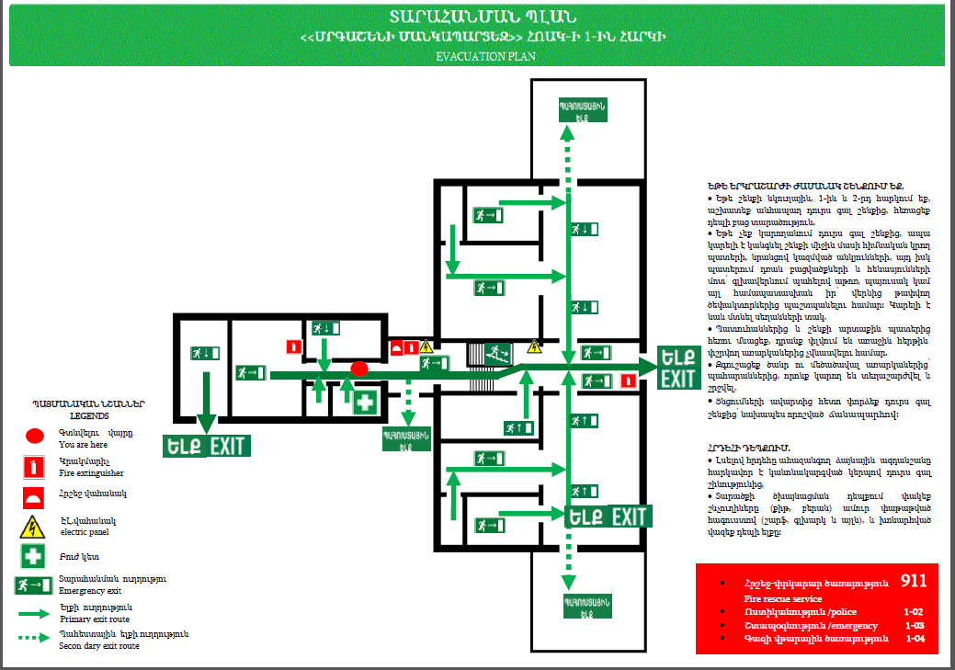

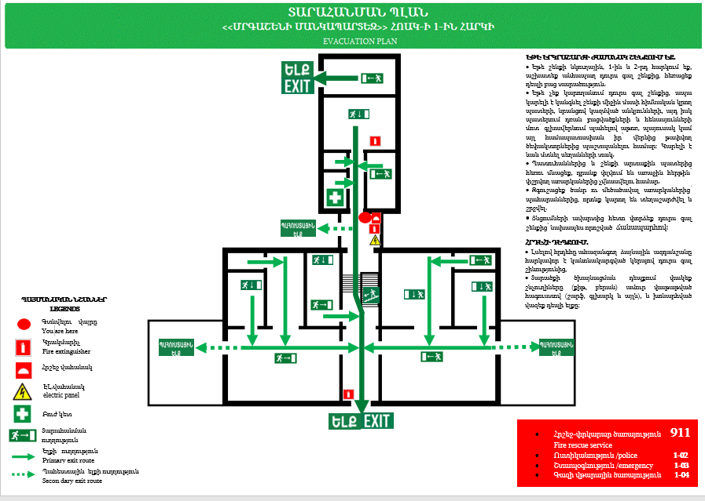

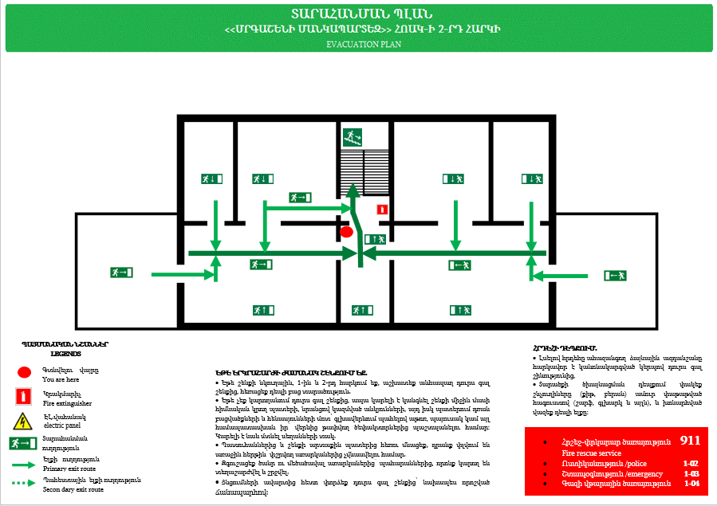

Հաստատությունն ունի լիցենզիա, որի ձեռք է բերվել 20․11․2017թ։

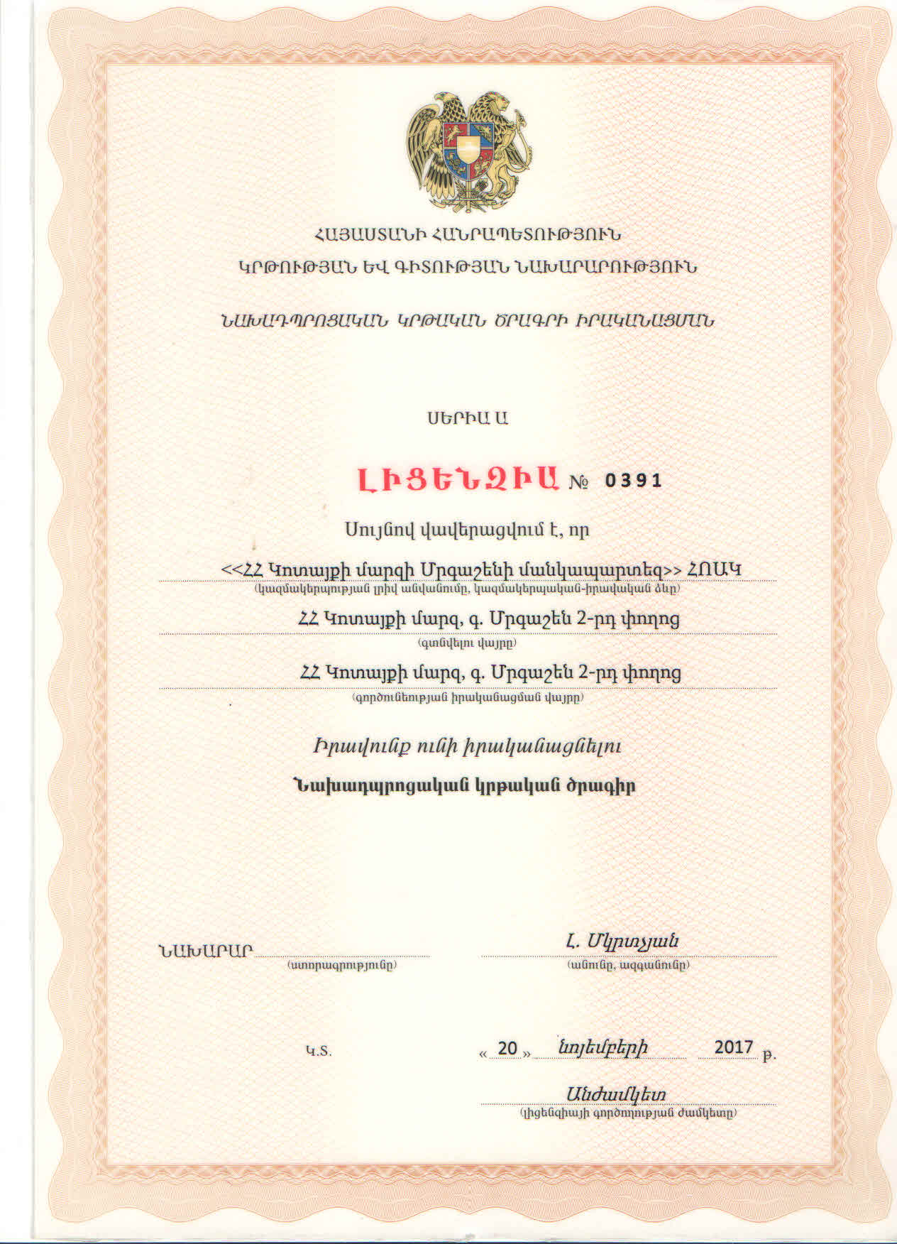

Խմբասենյակ | Խմբասենյակի մակերեսը (քմ) | Մեկ սանին բաժին ընկնող մակերեսը (քմ) | Նորմերից պակաս կամ ավելի մակերեսը (քմ)
1 | 67.6 | 2.6 | ավել 0,6
2 | 83.4 | 2.78 | ավել 0,78
3 | 84 | 2.8 | ավել 0,8
 | (խմբասենյակ ննջասենյակ միասին)

Հաստատությունում գործում է 3 խումբ։ Խմբասենյակների մակերեսները և մեկ սանին բաժին ընկնող մակերեսը ներկայացված են աղյուսակում, իրենց չափերով որոշ չափով տարբերվում են Հայաստանի Հանրապետության քաղաքաշինության կոմիտեի նախագահի 2020թ․ դեկտեմբերի 10-ի N 95-Ն հրամանով սահմանված շինարարական նորմերից։ Յուրաքանչյուր խումբ բաղկացած է ննջասենյակից, խմբասենյակից և սանհանգույցից։ Մասամբ վերնորոգման կարիք ունի։

- ՍԱՆԵՐԻ ԱՆՎՏԱՆԳ ԿԵՆՍԱԳՈՐԾՈՒՆԵՈՒԹՅԱՆ ԵՎ ԱՌՈՂՋ ԱՊՐԵԼԱԿԵՐՊԻ ԿԱՐՈՂՈՒԹՅՈՒՆՆԵՐԻ ԵՎ ՀՄՏՈՒԹՅՈՒՆՆԵՐԻ ՁԵՎԱՎՈՐՄԱՆ ՀԱՄԱՐ ՈՒՍՈՒՑՈՂԱԿԱՆ ԾՐԱԳՐԵՐԻ ԻՐԱԿԱՆԱՑՈՒՄ

Ցուցանիշ | Այո | Ոչ
ա. ուսումնական հաստատության անձնակազմը և սաները տիրապետում են արտակարգ իրավիճակներում գործելու վարքականոններին. | այո
բ. ուսումնական հաստատության անձնակազմը և սաները տեղեկացված են հաստատությունում առկա անվտանգության միջոցների (էլեկտրական վահանակ, հրշեջ-տեղեկատու, հրշեջ-ծորակ և այլն) գտնվելու տեղերիվերաբերյալ, իսկ անձնակազմը տիրապետում է դրանց օգտագործման կանոններին. | այո
գ. հաստատությունում իրականացվում են տեղական նշանակության վտանգների գնահատման և աղետներին պատրաստվածության վերաբերյալ տարաբնույթ միջոցառումներ. |  | ոչ
դ. ուսումնական հաստատությունում առկա է աղետներին պատրաստվածության, քաղաքացիականպաշտպանության պլան, և ուսումնական տարվա ընթացքում գործարկվում է պլանը, իրականացվում են վարժանքներ, վարվում է գրանցամատյան. | Այո , ընթացքի մեջ է
ե. ուսումնական հաստատությունն ապահովված է լոկալ ջեռուցման անվտանգ համակարգով. | այո
զ. ուսումնական հաստատության բոլոր խմբասենյակներում առկա են ջեռուցումն ապահովող մարտկոցներ, և ջեռուցման ամիսներին խմբասենյակներում ջերմաստիճանը համապատասխանում է առողջապահության նախարարի 2002 թվականի դեկտեմբերի 20-ի N 857-Ն հրամանով սահմանված սանիտարահիգիենիկ նորմերին. | այո
է. ուսումնական հաստատության միջանցքները ջեռուցվում են, և միջանցքներում ջերմաստիճանը համապատասխանում է առողջապահության նախարարի 2002 թվականի դեկտեմբերի 20-ի N 857-Ն հրամանովսահմանված սանիտարահիգիենիկ նորմերին. | այո
ը. ուսումնական հաստատությունն ապահովված է շուրջօրյա հոսող խմելու ջրով. | այո
թ. ուսումնական հաստատության բոլոր խմբասենյակներում առկա են առանձնացված վերանորոգված սանհանգույցներ | այո
ժ. ուսումնական հաստատության բոլոր սանհանգույցներնապահովված են շուրջօրյա հոսող ջրով և հիգիենայիպարա-գաներով (օճառ, թուղթ և այլն). | այո
ժա. հաշմանդամություն ունեցող անձանց համար կա հարմարեց-ված սանհանգույց, որի մոտ առկա է հաշմանդամության տարբերանշանը. |  | ոչ
ժբ. ուսումնական հաստատությունում առկա է սննդի կազմակերպման կետ, որը համապատասխանում է առողջապահության նախարարի 2002 թվականի դեկտեմբերի 20-ի N 857-Ն հրամանով սահմանված սանիտարահիգիենիկ նորմերին. | այո
ժգ.ուսումնական հաստատության սննդի կազմակերպման կետում փակցված են առողջ սննդակարգի վերաբերյալ համապատասխան պաստառներ. | այո
ժդ. ուսումնական հաստատությունում առկա է բուժկետ, և կարող է տրամադրվել առաջին բուժօգնություն. | այո

Հաստատությունում ԱՌԿ պլանը ընթացքի մեջ է, ուղարկված է հաստատման։

Հաստատությունում առկա է բուժկետ
Հաստատությունն ունի բուժաշխատող և կարող է տրամադրվել առաջին բուժօգնություն (ընդգծել այո կամ ոչ բառերը)
Այո Ոչ
Բուժկետի գտնվելու հարկը և տա րածքը (քմ) | Բուժաշխա-տողներ (թիվը և նրանց պաշտոն-ները) | Բուժկետում առկա գույքը | Բուժկետը վերանորոգ-ված է, թե ոչ. |  | Բուժկետի սանիտարականվիճակը | Առաջին բուժօգնության միջոցների և դեղերի առկայությունը
1-ին հարկ  5,60(քմ) | 1 բուժքույր | Մահճակալ, սեղան, աթոռ, լվացարա, համապատասխան դեղորայք, դեղերի տուփ, հասակաչափ, կշեռք։ | Այո |  | բավարար | Առկա են առաջին բուժօգնության դեղարկղիկը, ՆՈՒՀ-երի համար պարտադիր համարվող դեղորայքը, դիմակ, բախիլ, ձեռնոց, ախտահանող միջոցներ, վիրակապման միջոցներ

- ՍԱՆԵՐԻ ՖԻԶԻԿԱԿԱՆ, ՀՈԳԵՎՈՐ, ՍՈՑԻԱԼԱԿԱՆ ԱՌՈՂՋՈՒԹՅԱՆԸ ՄԻՏՎԱԾ ՈՒՍՈՒՄՆԱԴԱՍՏԻԱՐԱԿՉԱԿԱՆ ԾՐԱԳՐԵՐԻ ԵՎ ՄԻՋՈՑԱՌՈՒՄՆԵՐԻ ԻՐԱԿԱՆԱՑՈՒՄ

Ցուցանիշ | Այո | Ոչ
ա. ուսումնական հաստատության մանկավարժական աշխատողների կողմից իրականացվում են սաների նկատմամբ բռնության, ֆիզիկական կամ հոգեբանական ճնշման դեպքերի բացահայտման, դրանց մասին զեկուցման, կանխարգելման և հանրային քննարկման աշխատանքներ. | այո
բ.ուսումնական հաստատությունն անհատական խորհրդատվությունների, ծնողական ժողովների միջոցով իրականացնում է սանի խնամքի ու դաստիարակության, ընտանիքում ծնողական պարտականությունների նկատմամբ պատաս- խանատվության բարձրացման, ծնողավարման հմտությունների զարգացման,ինչպես նաև բռնության, ֆիզիկական կամ հոգեբանական ճնշման բացառման, երեխայի զարգացման համար անվտանգ միջավայրի ձևավորման հարցերի վերաբերյալ իրազեկման միջոցառումներ. | այո

Ամսաթիվը | Խումբը | Միջոցառման անվանումը, նկարագիրը և օգտագործված պարագաներն ու ուսումնական նյութերը | Մասնակիցների թիվը
01․02․2023թ | Հանդիպումը Կոտայքի ՏՄԱԿ-ի ներկայացուցիչների հետ | /0-6 տարեկան երեխաների կրթության և զարգացման կազմակերպման մանկավարժահոգեբանական աջակցության ծառայությունների տրամադրման կարգի / վերաբերյալ | Ավելի քան 45
23․06․2023թ | Հանդիպում բոլոր խմբերի ծնողների հետ | Ծնողական ընդհանուր հանդիպում, որի ընթացքում ի թիվս ընթացիկ հարցերի քննարկվել և ծնողներին ներկայացվել են նաև «0-6 տարեկան երեխաների կրթության և զարգացման չափորոշիչների, հիմնական ոլորտները, բաշխվել են ծնողական կրթության տեղեկատվական թերթիկներ՝ «Ծնողի և մասնագետի համագործակցությունը սաների ադապտացիայի գործընթացում» թեմայով: Կիրառվել է մասնագիտական գրականություն, հատուկ այդ նպատակով մեր կողմից պատրաստված պաստառներ, որոնց նպատակը նախադպրոցական տարիքի առանձնահատկությունների վերաբերյալ ծնողների տեղեկացվածության մակարդակի բարձրացումն է և ճիշտ ծնողավարության խթանումը։ | Ավելի քան 50

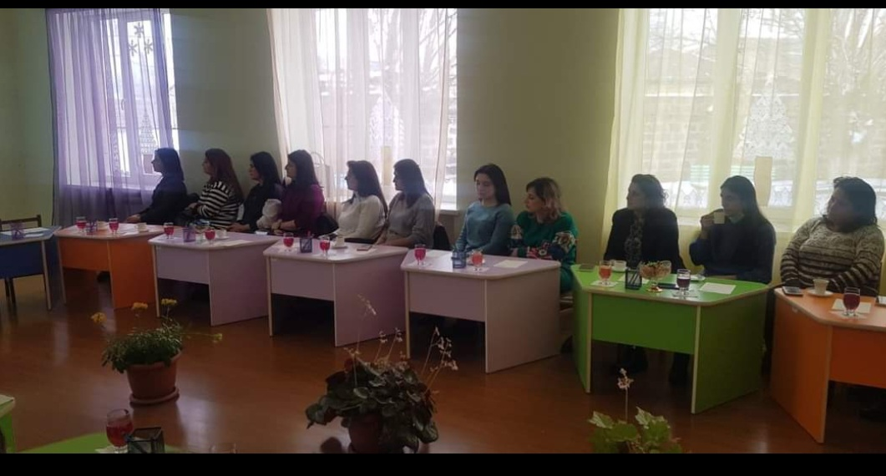

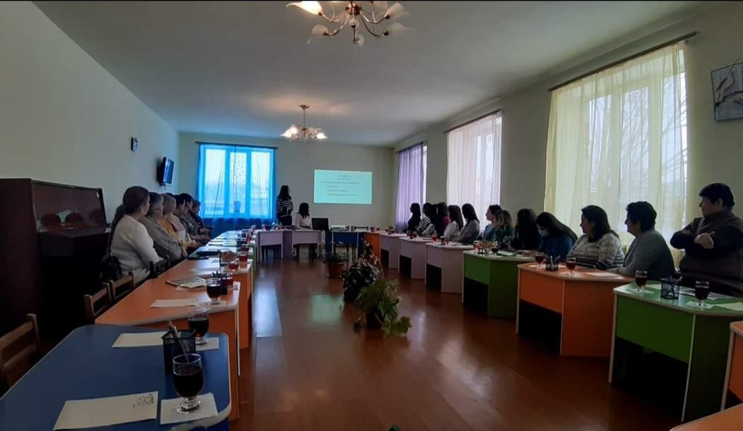

- ՏԵՂԵԿՈՒԹՅՈՒՆՆԵՐ ՈՒՍՈՒՄՆԱԿԱՆ ՀԱՍՏԱՏՈՒԹՅԱՆ ՄԱՆԿԱՎԱՐԺԱԿԱՆ

ԱՆՁՆԱԿԱԶՄԻ ԵՎ ՈՒՍՈՒՄՆԱԴԱՍՏԻԱՐԱԿՉԱԿԱՆ ԳՈՐԾԸՆԹԱՑԻ ՄԱՍԻՆ
Ցուցանիշը | 2020-2021 | 2021-2022 | 2022-2023 | Փոփոխությունների դինամիկան (աճ կամ նվազում)
Մանկավարժական աշխատողների ընդհանուր թիվը | 5 | 6 | 7 | աճ
Մանկավարժական աշխատողների միջին շաբաթական ծանաբեռնվա-ծությունը կամ դրույքաչափը | 1,12 | 1,12 | 0,5  1  1,12
Պաշտոնը | Անունը, ազգանունը, հայրանունը | Տվյալ պաշտոնում աշխատելու ժամանակահատ  վածը | Տվյալ հաստատությու-նում աշխատելու ժամանակահատ  վածը | Պետական պարգևները, կոչումները և այլն
Տնտեսվար | Լիլիթ Արամյան Սպարտակի | 2015թ․10․02 | 2014թ
Բուժքույր | Նարինե Հարությունյան Արմենի | 2011թ․01․05 | 2011թ
Հաշվապահ | Արփինե Գաբրիելյան Վարդանի | 2022թ․06․20 | 2022թ
Մանկավարժական աշխատողները 7 են՝ տնօրեն, մեթոդիստ, երաժշտության դաստիարակ, 3 դաստիարակ, պարուսույց։

Տվյալներ հաստատության վարչական կազմի վերաբերյալ

Տվյալներ մանկավարժական խորհրդի կազմի վերաբերյալ

Անուն, ազգանուն, հայրանուն | Զբաղեցրած պաշտոնը | Կրթությունը | Հաստատության  մանկխորհրդի կազմում ընդգրկված լինելու ժամանակահատվածը | Պետական պարգևները, կոչումները և այլն
Մարգարիտ Մուրադյան Գագիկի | տնօրեն | բարձրագույն | 2015-ից մինչև առ այսօր
Պիլիյան Թամարա Անուշավանի | մեթոդիստ | բարձրագույն | 2022- ից մինչև առ այսօր
Գյուրջյան Արմինե Պետրոսի | դաստիարակ | բարձրագույն | 2015- ից մինչև առ այսօր
Փանոսյան Լիան Մկրտիչի | դաստիարակ | միջին մասն. | 2008- ից մինչև առ այսօր
Անտոնյան Գայանե Սեյրանի | դաստիարակ | բարձրագույն | 2020- ից մինչև առ այսօր
Հակոբյան Լիլիթ Երջանիկի | Երաժշտության դաստիարակ | միջին մասն. | 2008- ից մինչև առ այսօր
Նարինե Հարությունյան Արմենի | Բուժքույր | միջին մասն. | 2011-ից մինչև առ այսօր

Ցուցանիշ
ա. մանկավարժական աշխատողներից քանիսն ունեն գիտական կոչում. | 0
բ. մանկավարժական աշխատողներից քանիսն են վերջին 5 տարում վերապատրաստում անցել նախարարության կողմից երաշխավորված կազմակերպություններում. | 3
գ. մանկավարժական աշխատողներից քանիսն են վերապատրաստվել որպես վերապատրաստող (դասախոս) և վարում են վերապատրաստման դասընթացներ. | 0
դ. որքան է մանկավարժական աշխատողների միջին տարիքը. | 36
ե. մանկավարժական աշխատողներից քանիսն ունեն միջազգային ու տեղական պարբերականներում(ամսագրերում) հրապարակված հոդվածներ, մասնագիտական հրապարակումներ, ինչպես նաև մեթոդական ձեռնարկներ, գիտամանկավարժա- կան, հեղինակային և այլ աշխատություններ. | 0
զ. մանկավարժական աշխատողներից քանիսն են ուսումնական գործընթացում կիրառում ժամանակակից տեղեկատվական հաղորդակցման տեխնոլոգիաներ/ՏՀՏ/. | 0
ը. որքան է մանկավարժական աշխատողների բացակայությունների ընդհանուր թիվը. | 0

Տվյալներ հաստատության ուսումնադաստիարակչական գործընթացի վերաբերյալ
Ցուցանիշ | Այո | Ոչ
ա. Սահմանված ժամկետում ձևավորվել է սաների համակազմը՝ ըստտարիքային խմբերի | այո
բ.ուսումնական հաստատությունում իրականացվում են մանկավարժական խորհրդի նիստեր և առկա է մանկավարժական խորհրդի նիստերի արձանագրությունների մատյան. | այո
գ.ուսումնադաստիարակչական գործընթացը կազմակերպվում է նախադպրոցական կրթության պետակական կրթական չափորոշչին և տվյալ տարիքային խմբի ծրագրին (այդթվում՝ կրթության պետական լիազոր մարմնի կողմից հաստատված հեղինակային և այլընտրանքային) համապատասխան. | այո
դ.ուսումնական հաստատությունում ձևավորվել է ազգային փոքրամասնությունների երեխաների համակազմով խումբ և ուսումնադաստիարակչական գործընթացը կազմակերպվում է վերջիններիսմայրենիլեզվով՝ հայերենիպարտադիրուսուցմամբ. |  | ոչ
ե.մանկավարժական աշխատողները տիրապետում ուսուցման ժամանակակից (երեխայակենտրոն, մասնակցային, ինտերակտիվ և այլ) մեթոդներին և գործնականում կիրառում դրանք. | այո
զ.մեթոդիստը ցույց է տվել խորհրդատվական օգնություն մեթոդական, ուսումնական և դաստիարակչական աշխատանքներ կազմակերպելու համար, անցկացրել է բաց պարապմունքներ, սեմինարներ, սեմինար-պրատիկումներ. | այո
է. մեթոդիստը վերահսկել է նախադպրոցական կրթական ծրագրի կատարումը. | այո
ը.ուսումնական տարվա ընթացքում հաստատությունում անցկացվել են ցուցադրական բաց պարապմունքներ, իրականացվել նախագծեր.  (Եթե այո, նշել՝ ծրագրային որ բաղադրիչների ուղղությամբ են անցկացվել և քանակը): | այո
թ.ուսումնական տարվա ընթացքում հաստատությունից դուրս անցկացվել են պարապմունքներ.  (Եթե այո, նշել՝ ծրագրային որ բաղադրիչների ուղղությամբ են անցկացվել և քանակը): | այո
ժ.ուսումնական տարվա ընթացքում անցկացվել են պարապմունքներ համայնքային ենթակայության այլ կրթական հաստատություններում՝ գրադարան, երաժշտական դպրոց.  (Եթե այո, նշել՝ ծրագրային որ բաղադրիչների ուղղությամբ են անցկացվել և քանակը): | այո

Ուսումնական հաստատությունն ունի որակյալ մանկավարժական անձնակազմ, տիրապետում են ուսուցման ժամանակակից /երեխայակենտրոն, մասնակցային, ինտերակտիվ և այլ/ մեթդներին։ Բոլոր ուսումնական գործընթացունմ կիրառվում են տեղեկատվական հաղորդակցաման տեխնոլոգիաներ, այդ թվում՝ ինտերնետ։ Դաստիարակներից երկուսը ունեն բարձրագույն կրթություն, մեկը միջին մասնագիտական, բայց վերապատրաստում է անցել կրթության նախարարության կողմից երաշխավորված կազմակերպությւոններում։ Հաստատության մանկավարժական աշխատողների ջանքերով ուստարվա ընթացքում կազմակերպվել են բաց պարապմունքներ հաստատությունում և համայնքային ենթակայության գրադարանում։

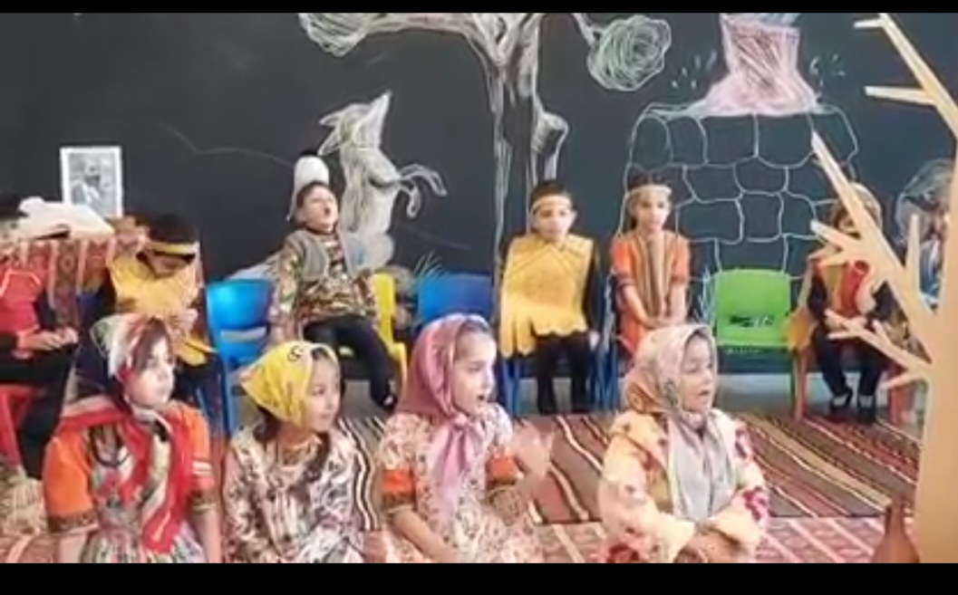
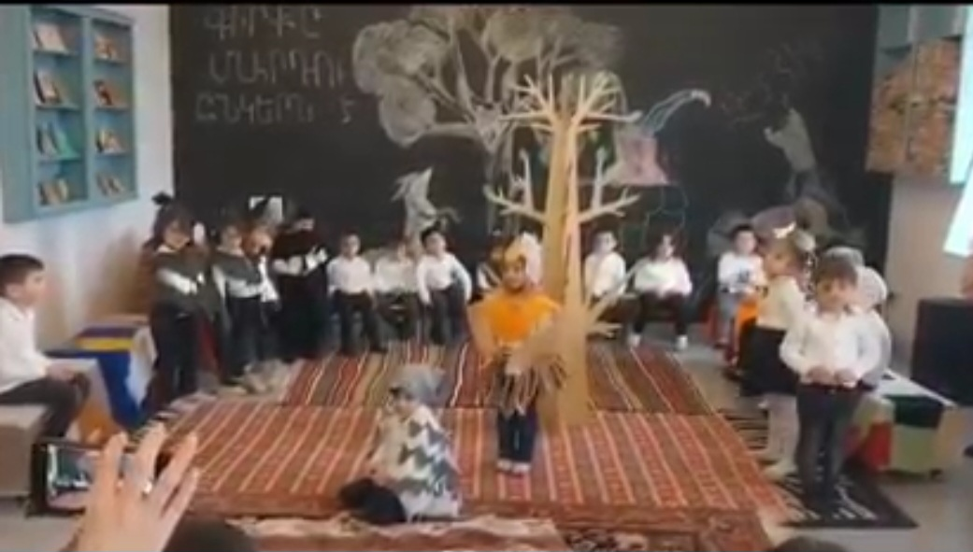
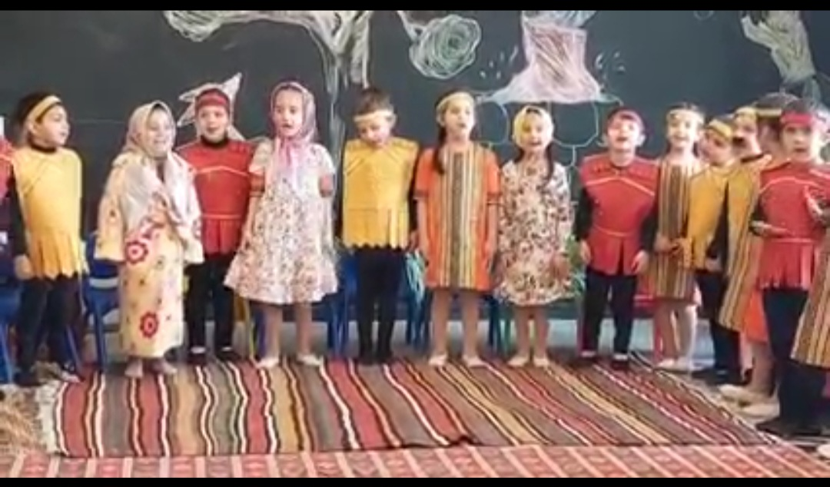

6. ՈՒՍՈՒՄՆԱԿԱՆ ՀԱՍՏԱՏՈՒԹՅԱՆ ԶԱՐԳԱՑՆՈՂ ՄԻՋԱՎԱՅՐԸ

Ցուցանիշ | Այո | Ոչ
ա. ուսումնական հաստատությունն ունի գործող մեթոդկաբինետ, որը հագեցած է ուսումնաօժանդակգրականությամբ, գույքով և սարքավորումներով: | այո
բ. ուսումնական հաստատությունն ունի  - մարզադահլիճ,  - միջոցառումների անցկացման դահլիճ  - այլ հատուկ ուսումնական խմբասենյակներ (սենյակներ), այդ թվում` լրացուցիչ կրթական ծրագրերի համար (նկարչական խմբակ և այլն), որոնք հագեցած են անհրաժեշտ գույքով, ուսումնական պարագաներով, և ուսումնադիդակտիկ նյութերով. | Այո

Կից՝ նկարներ և գույքի հագեցվածության ցուցակներ:

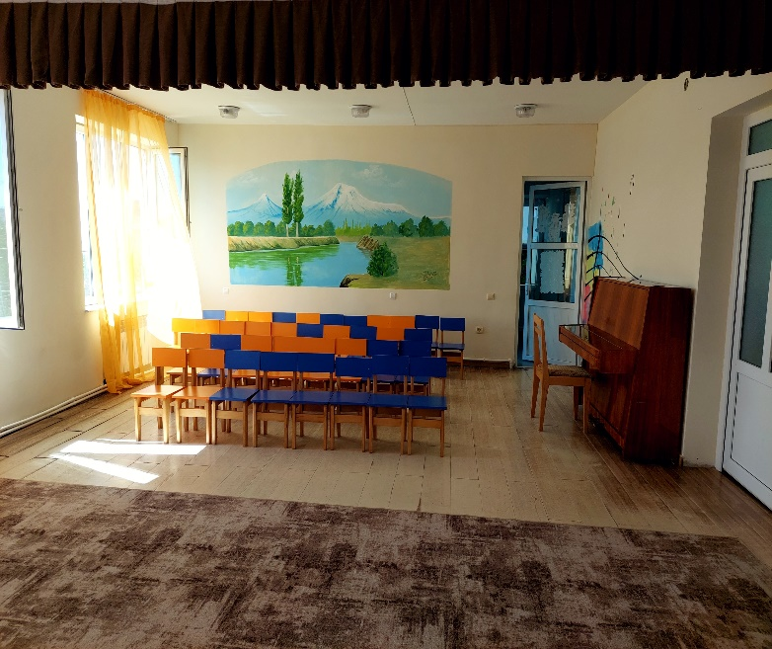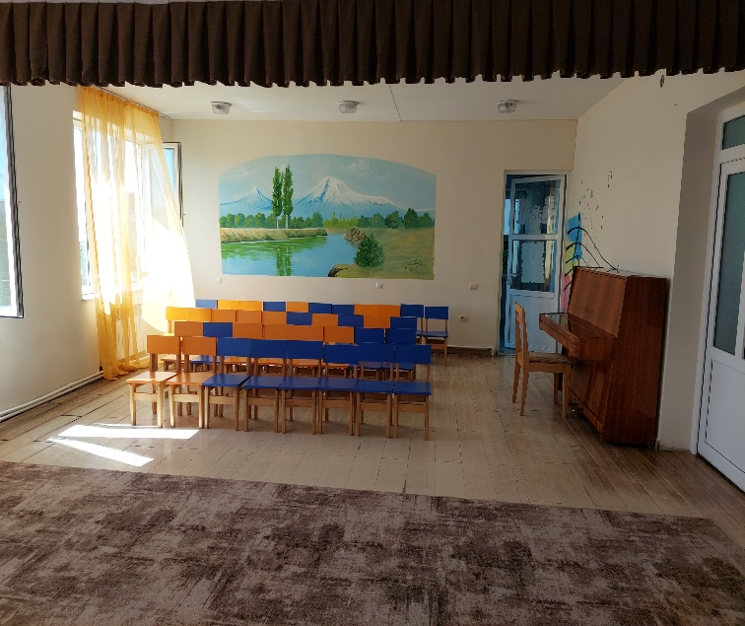
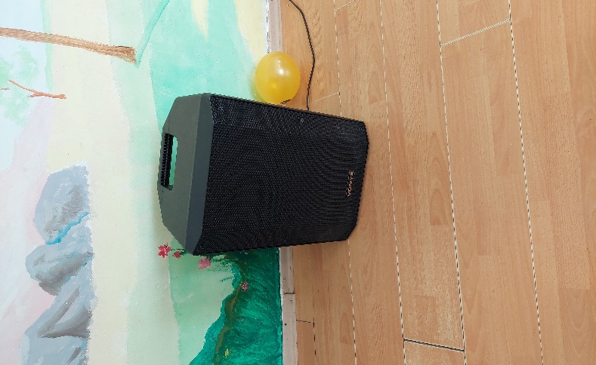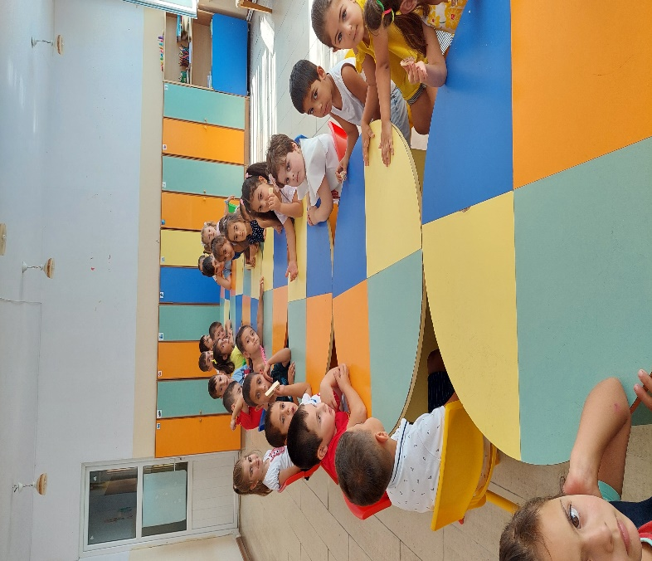
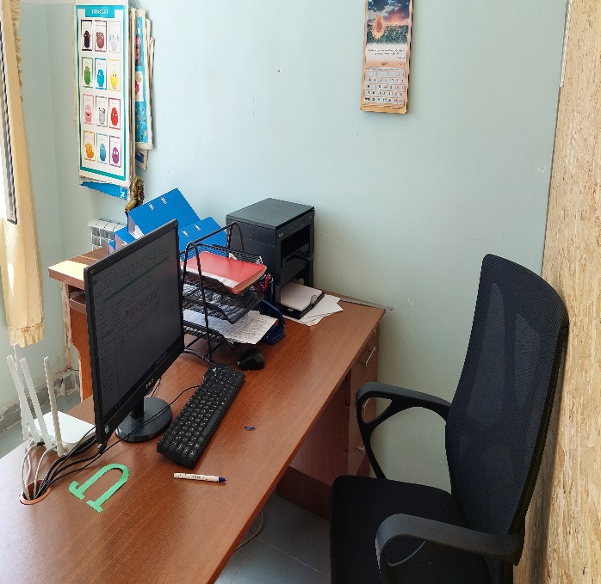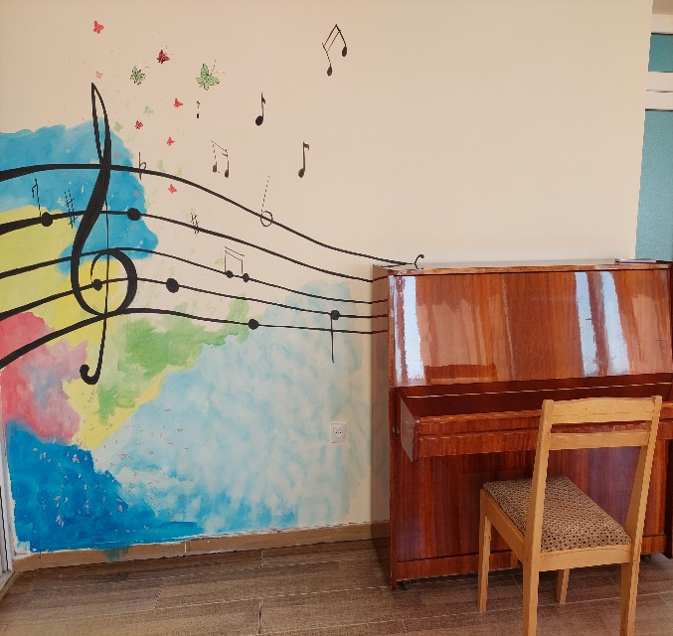
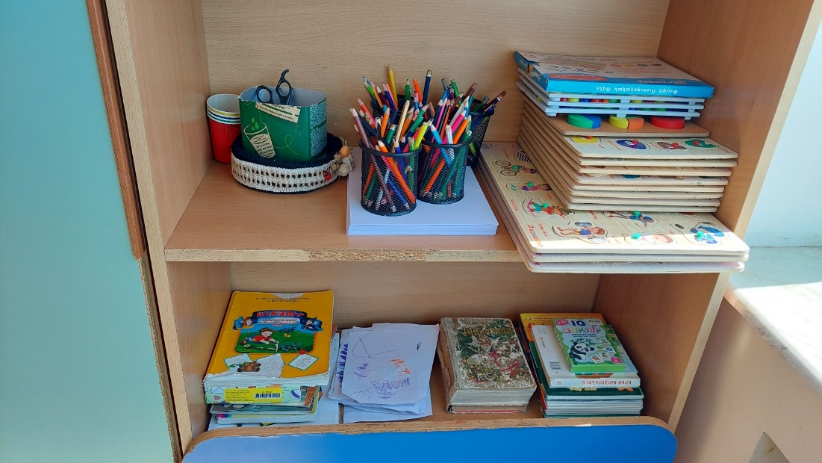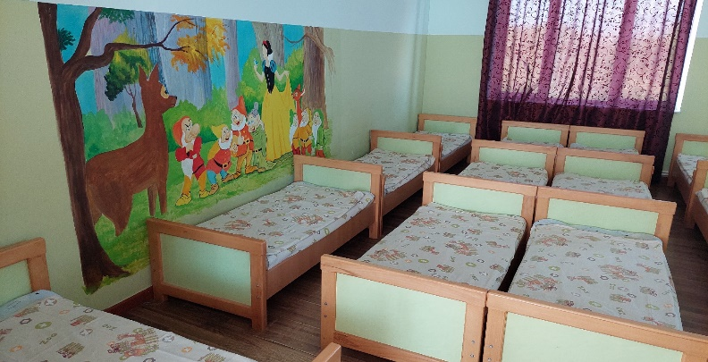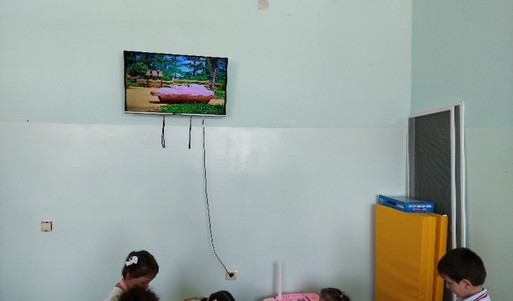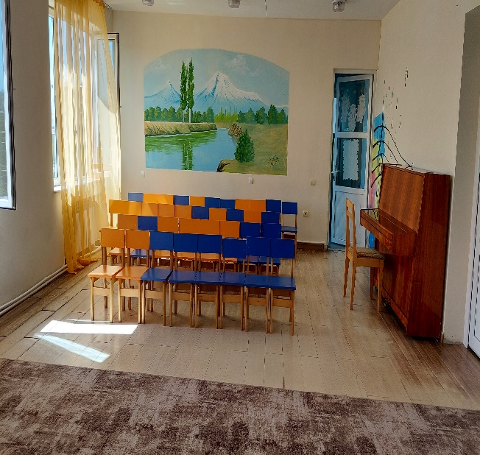
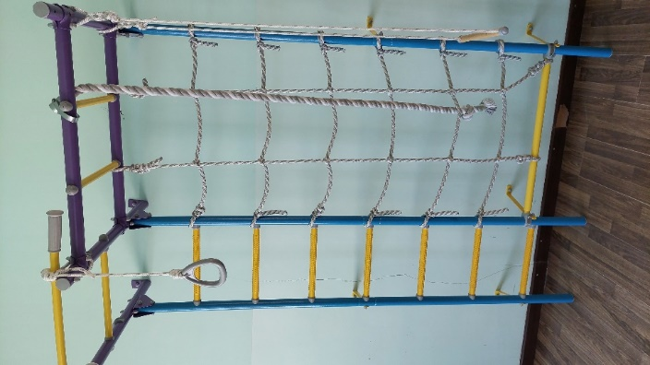

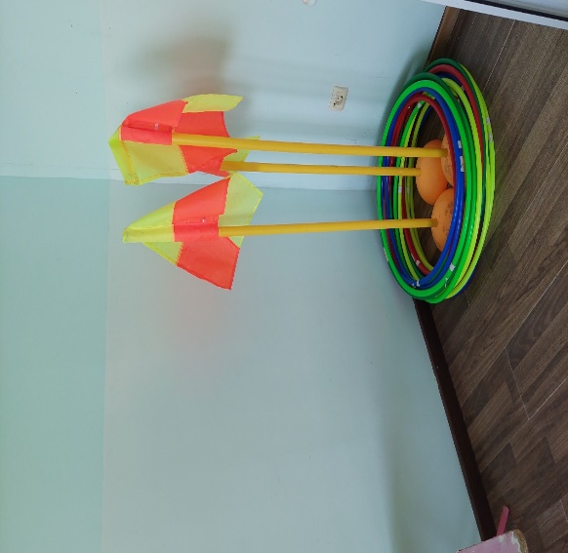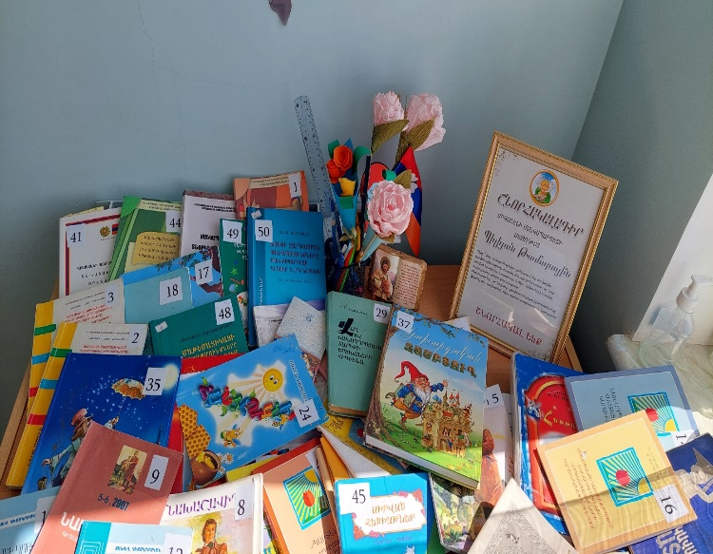
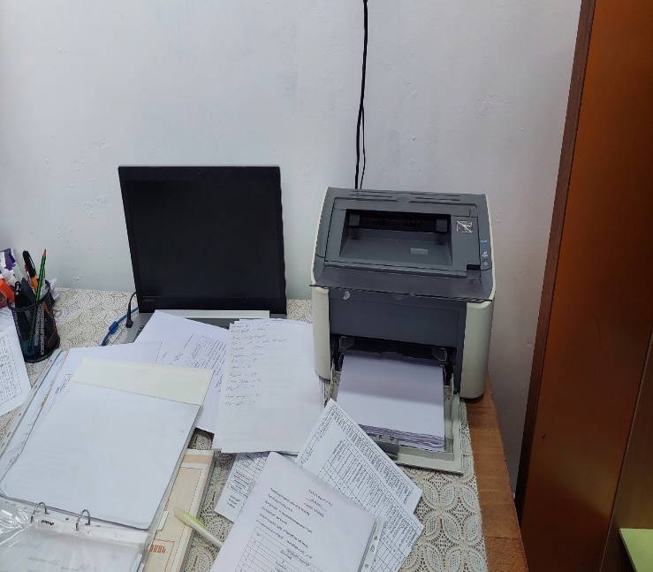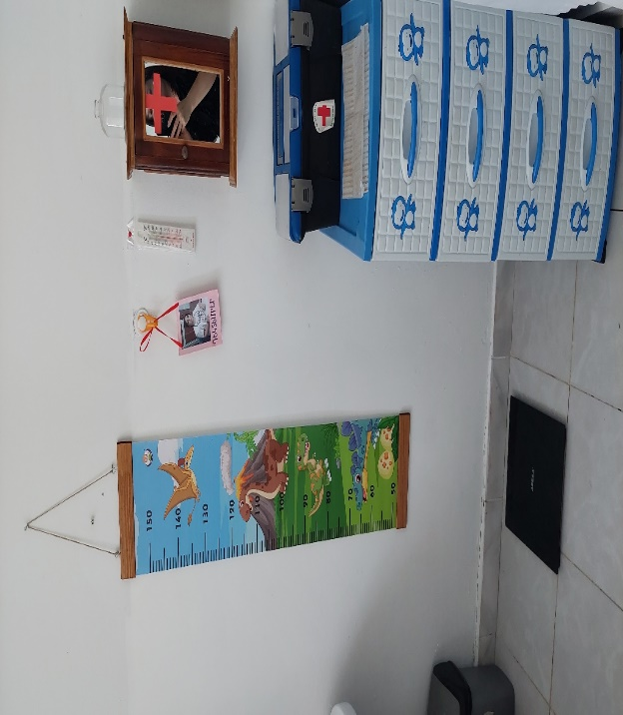
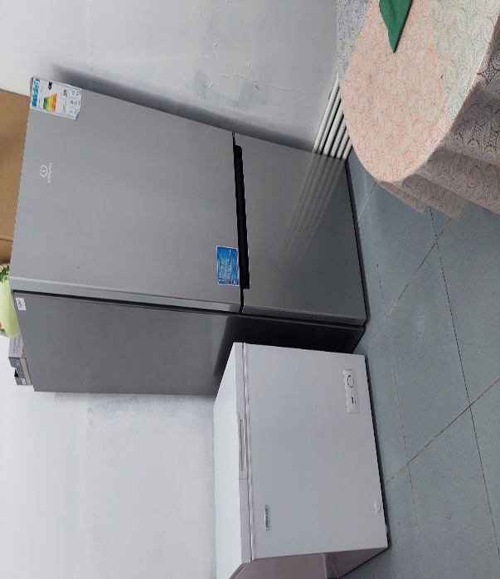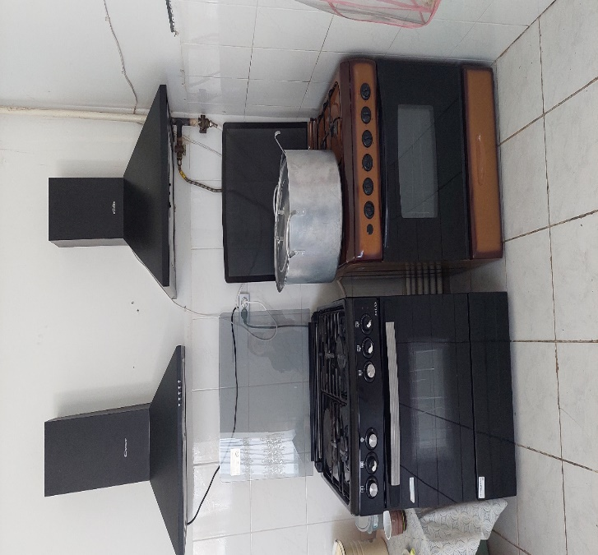

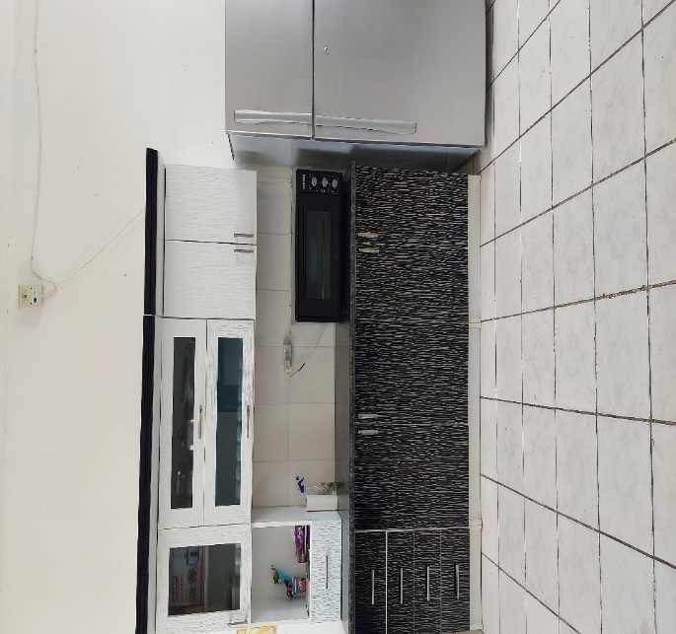

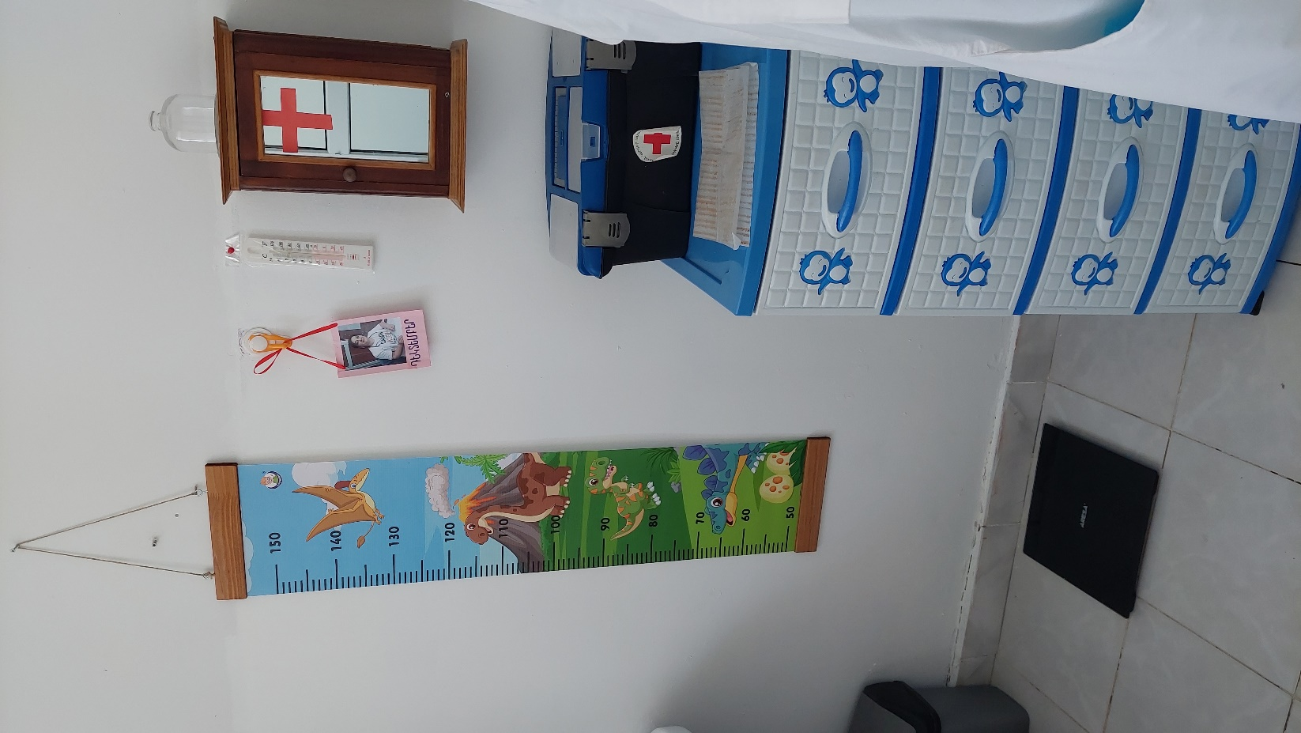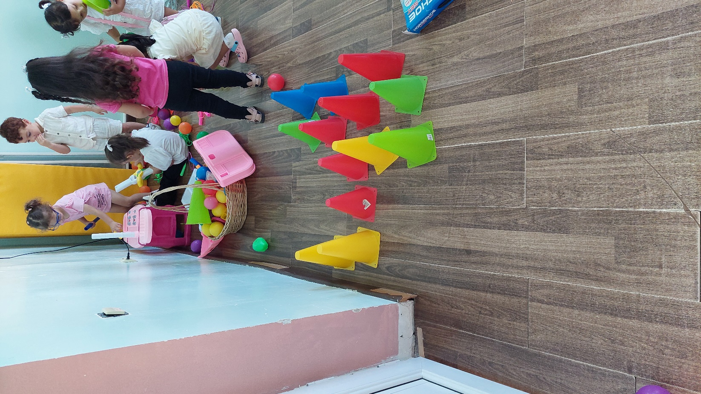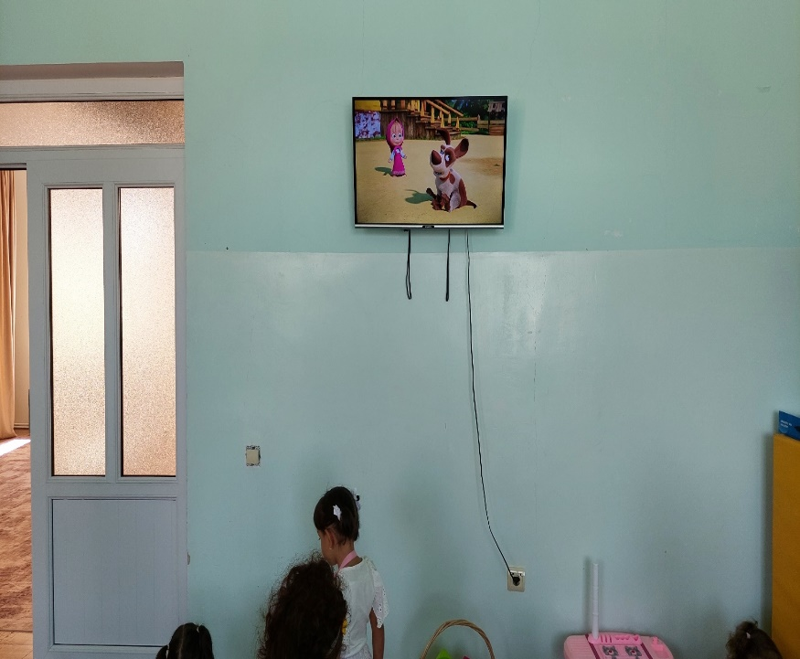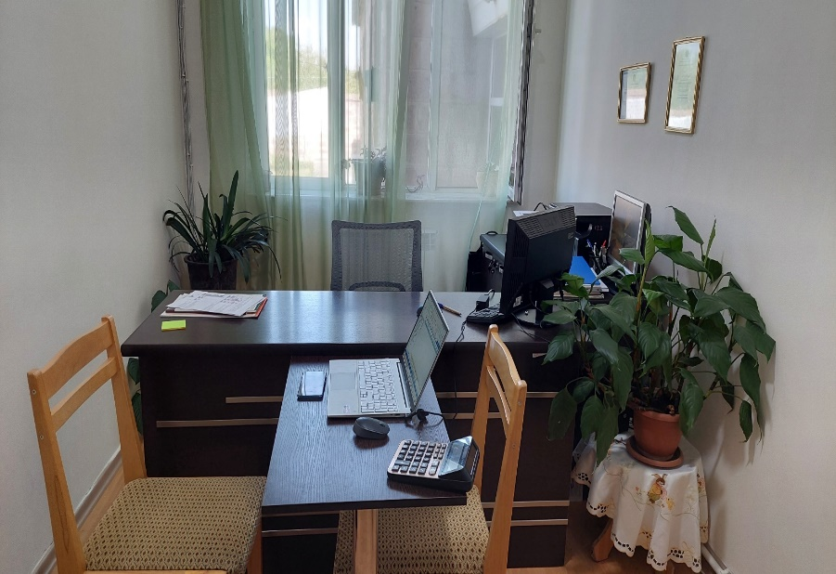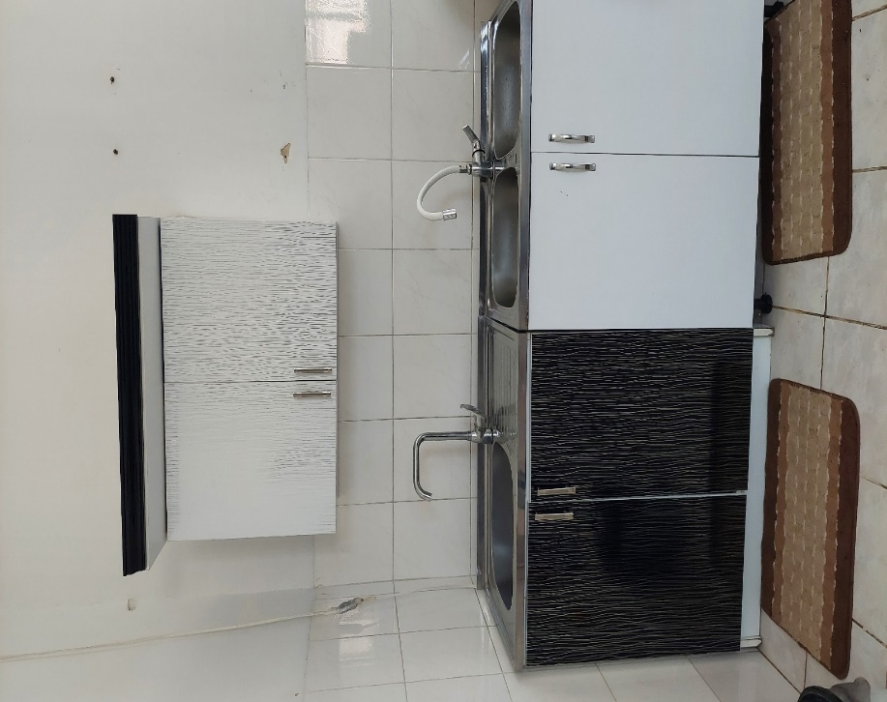

7. ՈՒՍՈՒՄՆԱԿԱՆ ՀԱՍՏԱՏՈՒԹՅԱՆ ՄԱՐԴԿԱՅԻՆ, ՖԻՆԱՆՍԱԿԱՆ ԵՎ ՆՅՈՒԹԱԿԱՆ ՌԵՍՈՒՐՍՆԵՐԻ ԱՐԴՅՈՒՆԱՎԵՏ ՏՆՕՐԻՆՈՒՄ

Ցուցանիշ |  | 2020-2021ուստարի | 2021-2022ոսւտարի | 2022-2023ուստարի
ա. սան - մանկավարժ հարաբերությունը. | Սան  Մանկավարժ | Սան 74  Մանկ․ 6 |  | Սան 82  Մանկ․ 6
բ. սան - սպասարկող անձնակազմ հարաբերությունը. | Սան  Սպաս.  անձնակազմ. | Սան 74  Սպաս.  անձն. 10 |  | Սան 82  Սպաս.  անձն. 10
գ. սան - վարչական անձնակազմ հարաբերությունը. | Սան  Վարչ.  անձնակազմ | Սան 74  Վարչ.  Անձն․ 2 |  | Սան 82  Վարչ.  Անձն․ 2
դ. խմբերի միջին խտությունը. |  | 24,6 | 25,6 | 26,6
ե. մեկ սանի հաշվով հաստատության տարեկան նախահաշիվը. |  | 70270ՀՀ դրամ | 67532ՀՀ դրամ (հունվարից դեկտեմբեր) | 76623 ՀՀ դրամ (հունվարից դեկտեմբեր)
զ. մանկավարժի միջին աշխատավարձը. |  | 106750ՀՀ դրամ | 103871 ՀՀ դրամ | 104764 ՀՀ դրամ
է. վարչական աշխատողների միջին աշխատավարձը. |  | 53508  ՀՀ դրամ | 62916 ՀՀ դրամ | 79583 ՀՀ դրամ
ը. սպասարկող կազմի միջին աշխատավարձը. |  | 75500 ՀՀ դրամ | 83750 ՀՀ դրամ | 82777 ՀՀ դրամ
թ. հաստատության տարեկան նախահաշվում արտաբյուջետային միջոցների չափը. |  | 0 | 0 | 0
ժ. ծնողների կողմից դրամական ներդրումների տարեկան չափը. |  | 5200000 ՀՀ դրամ | 6283100 ՀՀ դրամ | Մոտավորապես կկազմի 625720
ժա. սոցիալապես անապահով ընտանիքներից սաների համար հաստատության իրականացրած սոցիալական աջակցության ծրագրերը և դրանց թիվը.  (Եթե այո, ապա նշել այդ ծրագրերը): |  | _____ | ______ | Համայնքի ավագանու՝ 29 դեկտեմբերի 2021թվականի N 54-Ա որոշմամբ՝ սոցիալապես անապահով ընտանիքների երեխաների համար վարձավճարի նվազեցում 50 տոկոսի չափով։
ժբ. դրամաշնորհային և օրենքով չարգելված այլ աղբյուրներից ներդրումների տարեկան չափը. |  | 0 | 0 | 0
ժգ. աշխատավարձերի վճարման գծով հաստատության տարեկան ծախսերի չափը. |  | 15168000 մլն ՀՀ դրամ | 19205900 մլն ՀՀ դրամ | Մոտավորապես կկազմի 21200000 մլն ՀՀ դրամ
ժդ. կոմունալ վճարների գծով հաստատության տարեկան ծախսերի չափը. |  | 1280000 ՀՀ դրամ | 1500000 ՀՀ դրամ | 1727200 ՀՀ դրամ
ժե. նոր գույքի, այդ թվում` սարքավորումների ձեռքբերման գծով հաստատության տարեկան ծախսերի չափը. |  | 734100 | 133000 ՀՀ դրամ | 392500 ՀՀ դրամ

- Աշխատավարձի վճարման գծով հաստատության տարեկան ծախսերի չափը հաշվետու տարիներում կապված է համայնքի ավագանու կողմից հաստատված կառուցվածքով, հաստիքացուցակով և պաշտոնային դրույքաչափով։
- Կոմունալ վճարների գծով հաստատության տարեկան ծախսերի փոփոխությունը կապված գազի, էլ․ էներգիայի, ջրի սակագների սպառման փոփոխությունների հետ։

Խմբերի թիվը` ընթացիկ և նախորդ 2 ուստարիների համար

Խմբերի թիվը | 2020-2021 | 2021-2022 | 2022-2023 | Փոփոխությունների դինամիկան (աճ կամ նվազում)
Վաղտարիքի I |  |  |  | %
Վաղտարիքի II |  |  |  | %
Կրտսեր I |  |  |  | %
Կրտսեր II | 1 | 1 | 1 | անփոփոխ
Միջին | 1 | 1 | 1 | անփոփոխ
Ավագ | 1 | 1 | 1 | անփոփոխ
Տարատարիք
Ազգային փոքրամասնությունների երեխաների համակազմով ձևավորված խումբ | - | - | -
Ընդամենը` | 3 | 3 | 3

Խմբերի թիվը՝ ընթացիկ և նախորդ 2 ուս․ տարիներին չի փոփոխվել։

Ըստ խմբերի սաների թիվը` ընթացիկ և նախորդ 2 ուստարիների համար
Սաներիթիվը | 2020-2021 | 2021-2022 | 2022-2023 | Փոփոխությունների դինամիկան (աճ կամ նվազում)
Վաղտարիքի I
Վաղտարիքի II
Կրտսեր I
Կրտսեր II | 15 | 28 | 30
Միջին | 27 | 24 | 26
Ավագ | 32 | 25 | 26
Տարատարիք
Ազգայի նփոքրամասնությունների երեխաների համակազմով ձևավորվածխումբ
Ընդամենը՝ | 74 | 77 | 82

Ընդհանուր տվյալներ սաների վերաբերյալ` ընթացիկ և նախորդ 2 ուստարիների համար
Ցուցանիշ | 2020-2021 | 2021-2022 | 2022-2023 | Փոփոխությունների դինամիկան (աճ կամ նվազում)
Սաների ընդհանուր թիվը ուսումնական տարվա սկզբին` | 75 | 60 | 86 | աճ
Սաների ընդհանուր թիվը ուսումնական տարվա վերջին` տվյալ ուստարվա օգոստոսի 20-ի դրությամբ | - | 50 | 82 | աճ
Ուսումնական տարվա ընթացքում ընդունված սաների թիվը | - | 12 | 30 | աճ
Ուսումնական տարվա ընթացքում սաների բացակայությունների միջին թիվը | - | - | - | -
Ուսումնական տարվա ընթացքում ազատված սաների թիվը | 26 | 25 | 26 | աճ

Ցուցանիշ |  |  | 2020-2021 ուստարի | 2021-2022 ուստարի | 2022-2023 ուստարի
ա. սաների ուսումնադաստիարակչական գործընթացի վերաբերյալ ծնողական խորհրդի կողմից գրավոր ներկայացված առաջարկությունները, դրանց թիվը և ընդունված առաջարկությունների տոկոսը ներկայացվածի նկատմամբ. | Թիվը  Տոկոսը
բ. ծնողական խորհրդի կողմից կազմակերպված միջոցառումները (հանդեսներ, հավաքներ, երեկույթներ,էքսկուրսիաներ, ճանաչողական այցեր և այլն), դրանց թիվը, մասնակից ծնողների թիվը և սաների տոկոսը. | Թիվը  Տոկոսը
գ.ծնողական խորհրդի կազմում ԿԶԱՊԿ ունեցող սաների ծնողների թիվը եւ տոկոսը | Թիվը  Տոկոսը
դ. ծնողական խորհրդի կողմից հաստատության գործունեության վերաբերյալ ներկայացված կարծիքը քննարկվում է աշխատակիցներին խրախուսելու կամ նրանց նկատմամբ կարգապահական տույժերկիրառելու ժամանակ. | Այո | Ոչ
ե. ծնողական խորհրդի հանդիպումների հաճախականությունը և դրանց ընթացքում քննարկված հարցերի շրջանակները. | Ուսումնակական հաստատության ծնողական խորհրդի աշխատանքները կազմակերպվում են ըստ տարեկան հաստատված պլանի։ Ծնողական խորհուրդը մասնակցում է իրականացվող միջոցառումներին, նաև էքսկուրսիաների կազմակերպմանը։ Պարբերաբար կազմակերպվել են ծնողական հանդիպումներ, քննարկվել են հետևյալ թեմաները՝ երեխաների վարքագծի, ժամանակակից տեխնոլոգիաների, մեթոդների, երեխայի ֆիզիկական, հոգեկան, սոցիալ-անձնային, առողջարարական աշխատանքների իրականացում, առողջապահական սահմանված նորմերի պահպանում։
զ. ուսումնական հաստատության առօրյայից և տեղի ունեցող իրադարձություններից ծնողների տեղեկացվածության աստիճանը. | բարձր
է. այն ծնողների տոկոսը, որոնք օգտվում են նախարարության, համայնքի, հաստատության և կրթական այլ կայքերից: | 80%

2021-2022 ուսումնական տարում հաստատությունը սերտ համագործակցել է ծնողական
համայնքի հետ, կազմակերպել ծնողական կրթությանը և ծնողների տեղեկացվածության աստիճանի բարձրացմանն ուղղված մի շարք միջոցառումներ: Ծնողներից շատերը ուստարվա ընթացքում ներգրավված են եղել տարաբնույթ նախագծերում, կատարել կազմակերպչական տարաբնույթ աշխատանքներ, աջակցել հաստատության գործունեության իրականացմանը։ Առանձին տարիքային խմբերի ծնողների հետ հանդիպումների ընթացքում բաց քվեարկությամբ ընտրվել են ակտիվ ծնողներ, որոնք ապահովել են տվյալ խմբի և հաստատության միջև առավել սերտ կապ, իրականացրել կազմակերպչական տարաբնույթ աշխատանքներ, հաստատությանը փոխանցել ծնողական համայնքի կողմից ներկայացված առաջարկներ, բարձրաձայնել խնդիրներ, հաստատության աշխատակազմի հետ համատեղ փնտրել, գտել լուծումներ։

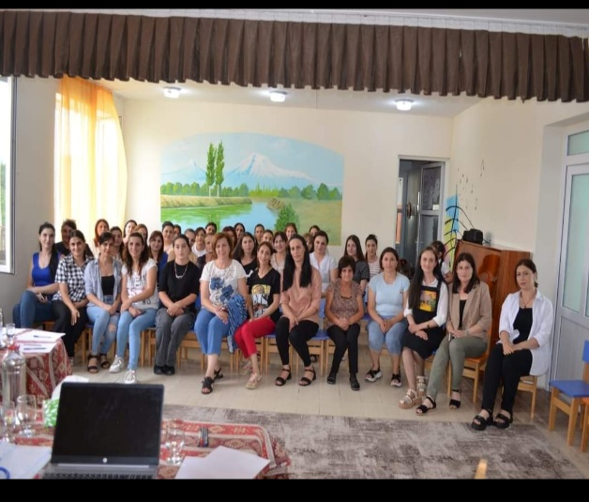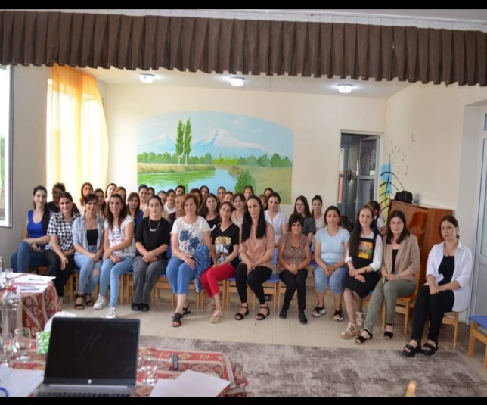

9. ՈՒՍՈՒՄՆԱԿԱՆ ՀԱՍՏԱՏՈՒԹՅԱՆ ԵՎ ՀԱՄԱՅՆՔԻ ՀԱՄԱԳՈՐԾԱԿՑՈՒԹՅՈՒՆ
Ցուցանիշ
ա. ուսումնական հաստատության շենքային պայմանների բարելավման, տարածքի բարեկարգման, ուսումնանյութական բազայի համալրման և այլ աշխատանքներին համայնքի մասնակցությունը, այդ գործում կատարված ներդրումները.  (Նկարագրել համայնքի մասնակցության դեպքերը, մասնակցության ձևը, ներդրման չափը, ամսաթիվը). | Ընթացիկ ուսումնական տարում հաստատության շենքային պայմանների բարելավման, տարածքի բարեկարգման, ուսումնանյութական բազայի համալրման և այլ աշխատանքներին համայնքի մասնակցությունը եղել է մշտապես։  Կատարվել են բարեկարգման աշխատանքներ։
բ.համայնքային հիմնախնդիրների վերաբերյալ հաստատության աշխատակազմի տեղեկացվածությունը և նրանց մասնակցությունը համայնքի աշխատանքներին, մասնակցության ձևերը, մասնակցություն ունեցած աշխատակիցների տոկոսը.  (Նկարագրել հաստատության աշխատակազմի մասնակցությունը համայնքի աշխատանքներին, մասնակցության ձևերը, մասնակցություն ունեցած աշխատակիցների տոկոսը (վերջին 3 տարում). | Համայնքի հիմնախնդիրներին վերբերյալ հաստատության աշխատակազմը պարբերաբար իրազեկվել է, ներկա են գտնվել համայնքապետարանում կազմակերպված հանրային լսումների, քննարկումներ։ Հաստատությունը համայնքային ենթակայության է, հետևաբար հաստատության գործունեությանն առնչվող հարցերը, հատկապես ֆինանսական բնույթի,, կարգավորվում են համայնքի անմիջական մասնակցությամբ։
գ. ուսումնական հաստատության կողմից համայնքի բնակիչների համար կազմակերպված ու անցկացված միջոցառումները և դրանց թիվը, մասնակից սաների և ծնողների տոկոսը և համայնքի ներկայացուցիչների թիվը.  (Նկարագրել հաստատության կողմից համայնքի բնակիչների համար կազմակերպված միջոցառումները, մասնակից սաների տոկոսը և համայնքի ներկայացուցիչների թիվը. (վերջին 3 տարում). | Ուսումնական հաստատության կողմից կազմակերպված ու անցկացված միջոցառումներին ներկա են եղել ծնողներ, համայնքապետարանի աշխատակիցներ, հյուրեր։
դ.ուսումնական հաստատության կողմից հասարակական կազմակերպությունների հետ համատեղ իրականացված կրթական ծրագրերը, դրանց թիվը և մասնակիցների թիվը՝ ըստ ծրագրերի.  (Նկարագրել կրթական ծրագրերը, որոնք իրականացնում են հաստատությունը և ՀԿ-ները համատեղ, ծրագրի տևողությունը, թիվը, մասնակից սաների և աշխատակիցների թիվ). | -
ե.ուսումնական հաստատությունը համագործակցում է իրեն սպասարկող Տարածքային մանկավարժահոգեբանական կենտրոնի հետ. | Անհրաժեշտության դեպքում հաստատությունը դիմում է ՏՄԱԿ-ին՝ դաստիարակների ուսումնական մեթոդների վերաբերյալ խորհրդատվություն տրամադրելու համար։ ուսումնական հաստատությունը նախաձեռնել և իրականացրել է ակտիվ համագործակցություն Կոտայքի մարզի Աբովյան քաղաքի Տարածքային մանկավարժահոգեբանական աջակցության կենտրոնի հետ։ Կազմակերպվել և իրականացվել է 1 հանդիպում հաստատության մանկավարժական աշխատողների հետ, որոնց ընթացքում ՏՄԱԿ-ի մասնագետները ներկայացրել են ներառական կրթությանը, աուտիզմին վերաբերող տեղեկություններ։
զ.ուսումնական հաստատությունը համագործակցոմ է համայնքում գործող բժշկակական հաստատության հետ՝ ԿԶԱՊԿ ունեցող երեխաների հայտնաբերելու եւ ն/դ կրթության մեջ ներգրավելու նապատով.
Է.ուսումնական հաստատությունը համագործակցում է համայնքի հանրակրթական դպրոցների հետ՝ իր սաների սահուն անցումը կրթական հաջորդ մակարդակ ապահովելու նպատակով. | Հաստատությունը հաճախակի համագործակցում է հանրակրթության դպրոցի մանկավարժների հետ՝ երեխաների գիտելիքների և ուսումնական պլանների գնահատման, ինչպես նաև տարեվերջյան միջոցառումներին մասնակցելու համար։

10. ՈՒՍՈՒՄՆԱԿԱՆ ՀԱՍՏԱՏՈՒԹՅՈՒՆՈՒՄ ՆԵՐԱՌԱԿԱՆՈՒԹՅԱՆ ԵՎ ՀԱՎԱՍԱՐՈՒԹՅԱՆ ԱՊԱՀՈՎՈՒՄ

Ցուցանիշ | Կատարել նշում համապատասխան փաստաթղթի, միջոցառման և գույքի առկայության մասին.
ա. ուսումնական հաստատությունում բոլոր սաների համար հասանելի եւ հավասարապես որակյալ կրթության կազմակերպման նպատակով հաստատության տարեկան պլանում սահմանված են գործողություններ.  (Եթե այո, ապա կատարել հղում). | Հաստտության տարեկան պլանում ներառված բոլոր գործողությունները իրենց բնույթով ճկուն են և ենթակա են փոփոխման
բ. ուսումնական հաստատության տարեկան աշխատանքային պլանում ներկայացված են ԿԶԱՊԿ ունեցող սաների կրթության կազմակերպման որակի բաձրացմանը նպաստող միջոցառումներ, այդ թվում` մանկավարժների, դաստիարակների օգնականների վերապատրաստումներ.  (Եթե այո, ապա թվարկել համապատասխան միջոցառումները). | Հաստատությունը չունի ԿԶԱՊԿ ունեցող սան, սակայն անհրաժեշտության դեպքում տարեկան պլանում կարող են ներառել ուսումնադաստիարակչական աշխատանքներ և կատարել համապատասխան գործողություններ
գ.վերջին հինգ տարում մանկավարժական աշխատողները մասնակցել են վերապատրաստումների, այդ թվում՝«Համընդհանուր ներառական կրթություն» թեմայով.  (Եթե այո, ապա նշել վերապատրաստող կազմակերպությունը, վերապատրաստման ամսաթիվը և տևողությունը ժամերով, ինչպես նաև մեկնաբանել դրա արդյունավետությունը). | Այո, վերապատրաստումը տեղի է ունեցել ուրիշ մանկապարտեզում, որտեղ ներկա են եղել տնօրենը, դաստիարակները, բուժքույրը ,իրականացվել է Կոտայքի ՏՄԱԿ-ի մասնագետների կողմից 1 առանձին հանդիպումների միջոցով, տևողությունը եղել է 2 ժամ։ Հանդիպումների ընթաքում մասնագետները խոսել են ներառական կրթության կազմակերպման առանձնահատկությունների մասին, անդրադարձել առանձին հոգեբանական խնդիրներին, ախտանշաններին, հաստատության աշխատակիցների հետ միասին պատրաստել պաստառ ստացած գիտելիքների շուրջ։
դ. վերջին հինգ տարում ներառական կրթության թեմաներով վերապատրաստում անցած դաստիարակների օգնականների թիվը.
(Եթե այո, ապա նշել վերապատրաստված դաստիարակի օգնականների թիվը).

11. ՈՒՍՈՒՄՆԱԿԱՆ ՀԱՍՏԱՏՈՒԹՅԱՆ ՌԵՍՈՒՐՍՆԵՐԸ՝ ՈՒՂՂՎԱԾ ԿԶԱՊԿ ՈՒՆԵՑՈՂ ՍԱՆԵՐԻ ԽՆԱՄՔԻՆ ԵՎ ԴԱՍՏԻԱՐԱԿՈՒԹՅԱՆԸ . ՈՒՍՈՒՄՆԱԿԱՆ ՄԻՋԱՎԱՅՐԻ ՀԱՐՄԱՐԵՑՈՒՄԸ ՆՐԱՆՑ ԿԱՐԻՔՆԵՐԻՆ
Ցուցանիշ | Կատարել նշում համապատասխան փաստաթղթի և գույքի առկայության մասին
ա. ուսումնական հաստատությունում ամենուրեք (խմբասենյակներ, դահլիճներ, գրադարաններ և այլն)տեղաշարժման տարբեր խնդիրներ ունեցող անձանց համար ապահովված է ֆիզիկական մատչելիություն.  (Եթե այո, ապա նկարագրել ինչպիսի պայմաններ են ստեղծված տեղաշարժման տարբեր խնդիրներ ունեցող անձնաց համար ֆիզիկական մատչելիության ապահովման համար). | ոչ
բ. ուսումնական հաստատությունն ունի ԿԶԱՊԿ ունեցող սաների մանկավարժահոգեբանական աջակցության թիմ (հատուկ մանկավարժ, սոցմանկավարժ, հոգեբան և այլն).  (Եթե այո, ապա թվարկել հոգեբանամանկավարժական աջակցության հաստիքները, նշել ինչպես է կազմակերպվում նրանց աշխատանքը: Նկարագրել նաև ներառականության ուղղությամբ համապատասխան աշխատողների պարտակա- նությունների շրջանակը, կրթության և զարգացման առանձնահատուկ պայմաններ կարիք ունեցող սաների հետ վարվող աշխանքները, լրացուցիչ հաստիքների կարիքը և այլն: Հաշվարկել մանկավարժա-հոգեբանական աջակցության թիմի աշխատակիցների թվի հարաբերակցությունը ԿԶԱՊԿ ունեցող սաների թվին): | ոչ
գ. ԿԶԱՊԿ ունեցող սաներն ապահովված են ֆիզիկական և ճանաչողական զարգացման համար անհրաժեշտ խաղային նյութերով, պիտույքներով, հարմարանքներով, այլ պարագաներով.  (Եթե այո, ապա թվարկել, թե ինչ ուսումնամեթոդական նյութեր ունի հաստա-տությունը ԿԶԱՊԿ ունեցող սաների համար, դրանց քանակը, ձեռք բերման տարեթիվը, ֆիզիկական վիճակը, օգտագործման հաճախականությունն ու արդյունավետությունը և այլն: Նշել նաև լրացուցիչ սարքավորումների և ուսումնամեթոդական նյութերի կարիքը). | Հաստատություն ԿԶԱՊԿ ունեցող սաներ չեն հաճախում։
դ. ուսումնական հաստատության խմբասենյակների դասավորվածությունն այնպիսին է, որ ԿԶԱՊԿ ունեցող սաները մեկուսացված չեն.  (Եթե այո, ապա նկարագրել կրթության և զարգացման առանձնահատուկ պայմանների կարիք ունեցող սաների համար կրթության և խնամքի կազմակերպման պայմանները, խմբասենյակների դասավորվածությունը). | Հաստատություն ԿԶԱՊԿ ունեցող սաներ չեն հաճախում։
ե. ուսումնական հաստատությունն ունի ռեսուրս-սենյակ` ԿԶԱՊԿ ունեցող սաներիհետ իրականացվող անհատական եւ խմբային աշխատանքների համար.  (Եթե այո, ապա նկարագրել կրթության և զարգացման առանձնահատուկ պայմանների կարիք ունեցող սաների համար նախատեսված ռեսուրս-սենյակի ֆիզիկական վիճակը, չափերը, հագեցվածությունը սարքավորումներով, սենյակի օգտագործման հաճախականությունը: Նշել նաև լրացուցիչ սարքավորումների և ուսումնամեթոդական նյութերի կարիքը). | Հաստատություն ԿԶԱՊԿ ունեցող սաներ չեն հաճախում։

12. ԿԶԱՊԿ ՈՒՆԵՑՈՂ ՍԱՆԵՐԻ ԿԱՐԻՔՆԵՐԻ ՀԱՇՎԱՌՈՒՄԸ ՈՒՍՈՒՄՆԱԴԱՍՏԻԱՐԱԿՉԱԿԱՆ ԳՈՐԾԸՆԹԱՑՈՒՄ.
Ցուցանիշ | Կատարել նշում համապատասխան փաստաթղթի առկայության մասին
ա. անհատական ուսուցման և զարգացման պլանները մշակվում են` համաձայն նախադպրոցական կրթության պետական կրթական չափորոշչի և նախադպրոցական կրթական ծրագրերի՝ հաշվի առնելով սաների կարիքները,ընդունակությունները, հնարա-վորությունները, ձեռքբերումները և առաջընթացը.  (Եթեայո, ապամանրամասնել). | Հաստատություն ԿԶԱՊԿ ունեցող սաներ չեն հաճախում։
բ.մանկավարժները գիտակցում են ներառականության վերաբերյալ կարծրատիպերի առկայությունը, դրանց վերացման անհրաժեշտությունը և անհատական խորհրդատվությունների, ծնողական ժողովների միջոցով իրականացնում են իրազեկման եւ կարծրատիպերի կոտրմանն ուղղված աշխա- տանքներ.  (Մանկավարժների դիրքորոշումը պարզելու նպատակով անհրաժեշտ է իրականացնել հարցումներ մանկավարժների, սպասարկող և վարչական անձնակազմերի, ինչպես նաև ծնողների շրջանում). | Մանկավարժները գիտակցում են ներառականության վերաբերյալ կարծրատիպերի առկայությունը։
գ. մանկավարժներն ունեն հավասար վերաբերմունք բոլոր սաների նկատմամբ` անկախ նրանց միջև եղած տարբերություններից և առանձնահատկություններից.  (Մանկավարժների վերաբերմունքը պարզելու նպատակով անհրաժեշտ է իրականացնել հարցումներ մանկավարժների, սպասարկող և վարչական անձնակազմերի, ինչպես նաև ծնողների շրջանում). | Այո, մանկավարժները ապահովոում են ուսուցման և խնամքի հավասար հնարավորություններ բորորի համար։
դ. մանկավարժները կարողանում են կարծրատիպերամրապնդող վարքագիծ կամ երևույթ հայտնաբերել և ուսումնական նյութերում և հաղթահարել նույնիսկ սեփական վարքագծում. (Ներառական կրթության վերաբերյալ կարծրատիպերի առկայությունը հայտաբերելու և հաղթահարելու նպատակով անհրաժեշտ է իրականացնել հարցումներ մանկավարժների, սպասարկող և վարչական անձնակազմերի, ինչպես նաև ծնողների շրջանում): | Այո, մանկավարժները կարողանում են կարծրատիպեր ամրապնդող վարքագծ հայտնաբերել և հաղթահարել։

13. ՏԵՂԵԿՈՒԹՅՈՒՆՆԵՐ ԿԶԱՊԿ ՈՒՆԵՑՈՂ ՍԱՆԵՐԻ ՎԵՐԱԲԵՐՅԱԼ.

Ցուցանիշ | 20120-2021 ուստարի | 2021-2022 ուստարի | 2022-2023 ուստարի
ա. ուսումնական հաստատության այն սաների թիվը և տոկոսը, որոնք ունեն ԿԶԱՊԿ. | 0 | 0 | 0
բ. ԿԶԱՊԿ ունեցող սաների բացակայությունների տարեկան միջին թիվը` օր/սան.- | 0 | 0 | 0
գ. լրացուցիչ կրթական ծրագրերում ներառվող՝ ԿԶԱՊԿ ունեցող սաների թիվը և տոկոսը. | 0 | 0 | 0

14. ՏԵՂԵԿՈՒԹՅՈՒՆՆԵՐ ՈՒՍՈՒՄՆԱԿԱՆ ՀԱՍՏԱՏՈՒԹՅՈՒՆՈՒՄ ՍԵՌԵՐԻ ՀԱՐԱԲԵՐԿՑՈՒԹՅԱՆ ԵՎ ԱԶԳԱՅԻՆ ՓՈՔՐԱՄԱՍՆՈՒԹՅՈՒՆՆԵՐԻ ԵՐԵԽԱՆԵՐԻ ՎԵՐԱԲԵՐՅԱԼ

Ցուցանիշ | 2020-2021 ուստարի | 2021-2022 ուստարի | 2022-2023 ուստարի
ա. սեռերի հարաբերակցությունը | 38 տղա  33 աղջիկ | 42 տղա  35 աղջիկ | 46 տղա  36 աղջիկ
բ. ուսումնական հաստատությունում ընդգրկված ազգային փոքրամասնությունների երեխաների թիվը և տոկոսը. | 1 | 1 | 2

